

Cinco siglos antes de Cristo, los [filósofos](http://www.monografias.com/trabajos2/sintefilos/sintefilos.shtml) griegos se preguntaban si la [materia](http://www.monografias.com/trabajos10/lamateri/lamateri.shtml) podía ser dividida indefinidamente o si llegaría a un punto, que tales partículas, fueran indivisibles. Es así, como Demócrito formula la [teoría](http://www.monografias.com/trabajos4/epistemologia/epistemologia.shtml) de que la [materia](http://www.monografias.com/trabajos10/lamateri/lamateri.shtml) se compone de partículas indivisibles, a las que llamó átomos (del griego átomos, indivisible).

  En 1803 el químico [inglés](http://www.monografias.com/trabajos16/manual-ingles/manual-ingles.shtml) John Dalton propone una nueva [teoría](http://www.monografias.com/trabajos4/epistemologia/epistemologia.shtml) sobre la [constitución](http://www.monografias.com/trabajos12/consti/consti.shtml) de la materia. Según Dalton toda la materia se podía dividir en dos grandes [grupos](http://www.monografias.com/trabajos11/grupo/grupo.shtml): los elementos y los compuestos. Los elementos estarían constituidos por unidades fundamentales, que en honor a Demócrito, Dalton denominó átomos. Los compuestos se constituirían de moléculas, cuya [estructura](http://www.monografias.com/trabajos15/todorov/todorov.shtml#INTRO) viene dada por la unión de átomos en proporciones definidas y constantes. La teoría de Dalton seguía considerando el hecho de que los átomos eran partículas indivisibles.

 Hacia finales del siglo XIX, se descubrió que los átomos no son indivisibles, pues se componen de varios tipos de partículas elementales. La primera en ser descubierta fue el electrón en el año 1897 por el investigador Sir Joseph Thomson, quién recibió el Premio Nobel de [Física](http://www.monografias.com/Fisica/index.shtml) en 1906. Posteriormente, Hantaro Nagaoka (1865-1950) durante sus trabajos realizados en Tokio, propone su teoría según la cual los electrones girarían en órbitas alrededor de un cuerpo central cargado positivamente, al igual que los [planetas](http://www.monografias.com/trabajos/sistsolar/sistsolar.shtml) alrededor del Sol. Hoy día sabemos que la carga positiva del [átomo](http://www.monografias.com/trabajos/atomo/atomo.shtml) se concentra en un denso núcleo muy pequeño, en cuyo alrededor giran los electrones.

 El núcleo del [átomo](http://www.monografias.com/trabajos/atomo/atomo.shtml) se descubre gracias a los trabajos realizados en la [Universidad](http://www.monografias.com/trabajos13/admuniv/admuniv.shtml) de Manchester, bajo la [dirección](http://www.monografias.com/trabajos15/direccion/direccion.shtml) de Ernest Rutherford entre los años 1909 a 1911. El experimento utilizado consistía en dirigir un haz de partículas de cierta energía contra una plancha metálica delgada, de las probabilidades que tal barrera desviara la trayectoria de las partículas, se dedujo la [distribución](http://www.monografias.com/trabajos11/travent/travent.shtml) de la carga eléctrica al interior de los átomos.

[mhtml:file://I:\Historia%20del%20Modelo%20Atómico%20-%20Monografias_com.mht!http://www.monografias.com/images04/trans.gif](http://www.monografias.com/)

**Descubrimiento de partículas subatómicas**

   El verdadero [desarrollo](http://www.monografias.com/trabajos12/desorgan/desorgan.shtml) se alcanzó con el estudio de las descargas eléctricas a través de [gases](http://www.monografias.com/trabajos13/termodi/termodi.shtml#teo) erarecidos (a baja [presión](http://www.monografias.com/trabajos11/presi/presi.shtml)).

 En 1964 Willian Crookes descubre una [radiación](http://www.monografias.com/trabajos/enuclear/enuclear.shtml) luminosa que se produce en un tubo de [vidrio](http://www.monografias.com/trabajos11/vidrio/vidrio.shtml) que contenía un [gas](http://www.monografias.com/trabajos10/gase/gase.shtml) a baja [presión](http://www.monografias.com/trabajos11/presi/presi.shtml), después de una descarga de bajo voltaje. Esta [observación](http://www.monografias.com/trabajos11/metcien/metcien.shtml#OBSERV) origino la curiosidad necesaria para el descubrimiento de otros tipos de radiaciones, tales como los rayos catódicos, rayos canales, [rayos X](http://www.monografias.com/trabajos11/gamma/gamma.shtml), [radio](http://www.monografias.com/trabajos13/radio/radio.shtml) actividad.

  Los rayos catódicos son una [radiación](http://www.monografias.com/trabajos/enuclear/enuclear.shtml) originada en el cátodo, después de aplicada una descarga de alto voltaje. Viaja en línea recta hasta el ánodo, es altamente energética, puede producir efectos mecánicos, y se desvían hacia la placa positiva de un [campo eléctrico](http://www.monografias.com/trabajos13/electmag/electmag.shtml#CAMPO), lo que demuestra su carga negativa.

  Las Partículas que componen esta radiación se originan en cualquier [gas](http://www.monografias.com/trabajos10/gase/gase.shtml), lo que demuestra que son componentes atómicos y se les llamo electrones.

  Los rayos canales son una luminosidad que viaja en línea de recta en [dirección](http://www.monografias.com/trabajos15/direccion/direccion.shtml) hacia el cátodo.

  Se desvía hacia la placa negativa del [campo eléctrico](http://www.monografias.com/trabajos13/electmag/electmag.shtml#CAMPO), lo que demuestra que son de [Naturaleza](http://www.monografias.com/trabajos7/filo/filo.shtml) positiva. Tiene un tamaño mayor que el haz de los rayos catódicos. Se originan cuando el átomo pierde electrones para dirigirse hacia el ánodo. Las partículas producidas en el gas [Hidrogeno](http://www.monografias.com/trabajos12/conpurif/conpurif.shtml), recibieron la denominación de protones.

[Rayos X](http://www.monografias.com/trabajos11/gamma/gamma.shtml), descubiertos por Roentgen en 1895, se producen en forma simultanea con los catódicos y canales. Esta radiación impresiona una placa fotográfica atravesando una cartulina negra, viaja en línea recta y puede ionizar los [gases](http://www.monografias.com/trabajos13/termodi/termodi.shtml#teo) demuestra una [naturaleza](http://www.monografias.com/trabajos7/filo/filo.shtml) neutra desde el punto de vista eléctrico, debido a que permanece inalterable frente a un campo de naturaleza eléctrica.

Esta radiación ha sido ampliamente utilizada en la [medicina](http://www.monografias.com/trabajos11/medalop/medalop.shtml) y en el estudio de la disposición de las partículas en los sólidos.

  La Radioactividad es el alto contenido energético, capaz de ionizar un gas, impresionar capaz fotográficas, destellos de [luz](http://www.monografias.com/trabajos5/natlu/natlu.shtml) al incidir en elementos como el sulfuro de zinc (ZnS). A ser sometido a la acción de un [campo magnético](http://www.monografias.com/trabajos12/magne/magne.shtml#ca) se distinguen tres tipos: positivas, negativas y neutras. A finales del siglo XIX se intensifico su estudio por Bequerel y los esposos curie.

[**Caracter**](http://www.monografias.com/trabajos10/carso/carso.shtml)**ísticas del electrón**

  El [conocimiento](http://www.monografias.com/trabajos/epistemologia2/epistemologia2.shtml) del electrón no pasó del obtenido con los rayos catódicos. Es una partícula que se encuentran en los elementos químicos, que su salida implica un contenido energético grande, con carga negativa. Utilizando los conocimientos que se conocen acerca del campo electrónico y magnético, Thomson logra descubrir una [caracter](http://www.monografias.com/trabajos10/carso/carso.shtml)ística cuantitativa del electrón: La carga especifica, es decir la carga en una unidad de masa (e/m), el [valor](http://www.monografias.com/trabajos14/nuevmicro/nuevmicro.shtml) es 1,76.108 coul/g.

 Hasta 1909 no se conoció la masa ni la carga de esta partícula, en ese año, A. Millikan ideó un aparato bastante sencillo para la determinación de la carga.

  Consiste en un envase de [vidrio](http://www.monografias.com/trabajos11/vidrio/vidrio.shtml), con dos anillos mecánicos dispuestos horizontalmente, que servirán de electrodos para generar campos magnéticos entre ellos. En la parte superior se encuentra un gotero con aceite; y en el orificio, una malla que se encargara de dividir la gota de aceite en otras mas pequeñas. Además, con el frotamiento, se cargaran electrónicamente. La [observación](http://www.monografias.com/trabajos11/metcien/metcien.shtml#OBSERV) de la caída de las gotas se hará con un lente que se coloca en la zona intermedia a los anillos. Mientras no se conecte el [campo magnético](http://www.monografias.com/trabajos12/magne/magne.shtml#ca), la caída de las gotas la gobernara a la [fuerza](http://www.monografias.com/trabajos12/eleynewt/eleynewt.shtml) de gravedad.

 Sin embargo, al generar el campo, las partículas que se encuentren cargadas negativamente se sentirían atraídas por la placa positiva, y esta carga eléctrica con sentido eléctrico a la [fuerza](http://www.monografias.com/trabajos12/eleynewt/eleynewt.shtml) de gravedad, frenara la caída, incluso al igualarse la gota permanecerá suspendida en el [aire](http://www.monografias.com/trabajos/aire/aire.shtml).

 Igualando las dos fuerzas se pueden obtener las cargas de las micro gotas de aceite.

Se obtuvo el [valor](http://www.monografias.com/trabajos14/nuevmicro/nuevmicro.shtml) de 1.6x10-19 coulombios, o un múltiplo de este número lo que se explica con la adquisición de más de una carga negativa.

 Una vez conocida la carga del electrón, la masa resulto fácil de calcular a partir del valor de la carga especifica (e/m) logrado por Thomson.

**Modelo Atómico de Dalton**

 Aproximadamente por el año 1808, [Dalton](http://www.lafacu.com/apuntes/quimica/dalton.html) define a los átomos como la unidad constitutiva de los elementos (retomando las ideas de los atomistas griegos). Las ideas básicas de su teoría, publicadas en 1808 y 1810 pueden resumirse en los siguientes puntos:

* La materia está formada por partículas muy pequeñas para ser vistas, llamadas átomos.
* Los átomos de un elemento son idénticos en todas sus propiedades, incluyendo el peso.
* Diferentes elementos están formados por diferentes átomos.
* Los compuestos químicos se forman de la combinación de átomos de dos o más elementos, en un átomo compuesto; o lo que es lo mismo, un [compuesto](http://www.lafacu.com/apuntes/quimica/defcap1.htm#compuesto) químico es el resultado de la combinación de átomos de dos o más elementos en una proporción numérica simple.
* Los átomos son indivisibles y conservan sus características durante las [reacciones químicas](http://www.monografias.com/trabajos11/tdequim/tdequim.shtml#REACC).
* En cualquier reacción [química](http://www.monografias.com/Quimica/index.shtml), los átomos se combinan en proporciones numéricas simples.
* La separación de átomos y la unión se realiza en las [reacciones químicas](http://www.monografias.com/trabajos11/tdequim/tdequim.shtml#REACC). En estas reacciones, ningún átomo se crea o destruye y ningún átomo de un elemento se convierte en un átomo de otro elemento.

A pesar de que la teoría de Dalton era errónea en varios aspectos, significó un avance cualitativo importante en el camino de la comprensión de la [estructura](http://www.monografias.com/trabajos15/todorov/todorov.shtml#INTRO) de la materia. Por supuesto que la aceptación del [modelo](http://www.monografias.com/trabajos/adolmodin/adolmodin.shtml) de Dalton no fue inmediata, muchos científicos se resistieron durante muchos años a reconocer la existencia de dichas partículas.

 Además de sus postulados Dalton empleó diferentes [símbolos](http://www.lafacu.com/apuntes/quimica/simbolos.html) para representar los átomos y los átomos compuestos, las moléculas.

 Sin embargo, Dalton no elabora ninguna [hipótesis](http://www.monografias.com/trabajos15/hipotesis/hipotesis.shtml) acerca de la estructura de los átomos y habría que esperar casi un siglo para que alguien expusiera una teoría acerca de la misma.

Otras [Leyes](http://www.monografias.com/trabajos4/leyes/leyes.shtml) que concordaban con la teoría de Dalton:

* **Ley de la Conservación de la Masa**: La Materia no se crea ni se destruye, sólo se transforma.
* **Ley de las Proporciones Definidas**: Un Compuesto Puro siempre contiene los mismos elementos combinados en las mismas proporciones en masa.
* **Ley de las Proporciones Múltiples**: Cuando dos elementos A y B forman más de un compuesto, las cantidades de A que se combinan en estos compuestos, con una cantidad fija de B, están en relación de números pequeños enteros.

**Modelo Atómico de Thomson**

 Thomson sugiere un modelo atómico que tomaba en cuenta la existencia del electrón, descubierto por él en 1897. Su modelo era estático, pues suponía que los electrones estaban en reposo dentro del átomo y que el conjunto era eléctricamente neutro. Con este modelo se podían explicar una gran cantidad de fenómenos atómicos conocidos hasta la fecha. Posteriormente, el descubrimiento de nuevas partículas y los [experimentos](http://www.monografias.com/trabajos10/cuasi/cuasi.shtml) llevado a cabo por Rutherford demostraron la inexactitud de tales ideas.

Para explicar la formación de iones, positivos y negativos, y la presencia de los electrones dentro de la estructura atómica, Thomson ideó un átomo parecido a un pastel de frutas.

Una nube positiva que contenía las pequeñas partículas negativas (los electrones) suspendidos en ella. El número de cargas negativas era el adecuado para neutralizar la carga positiva.

 En el caso de que el átomo perdiera un electrón, la estructura quedaría positiva; y si ganaba, la carga final sería negativa. De esta forma, explicaba la formación de iones; pero dejó sin explicación la existencia de las otras radiaciones.

**Modelo Atómico de Rutherford**

 Basado en los resultados de su trabajo, que demostró la existencia del núcleo atómico, Rutherford sostiene que casi la totalidad de la masa del átomo se concentra en un núcleo central muy diminuto de carga eléctrica positiva. Los electrones giran alrededor del núcleo describiendo órbitas circulares. Estos poseen una masa muy ínfima y tienen carga eléctrica negativa. La carga eléctrica del núcleo y de los electrones se neutralizan entre sí, provocando que el átomo sea eléctricamente neutro.

 El modelo de Rutherford tuvo que ser abandonado, pues el [movimiento](http://www.monografias.com/trabajos15/kinesiologia-biomecanica/kinesiologia-biomecanica.shtml) de los electrones suponía una pérdida continua de energía, por lo tanto, el electrón terminaría describiendo órbitas en espiral, precipitándose finalmente hacia el núcleo. Sin embargo, este modelo sirvió de base para el modelo propuesto por su discípulo Neils Bohr, marcando el inicio del estudio del núcleo atómico, por lo que a Rutherford se le conoce como el padre de la era nuclear.

 Ernest Rutherford estudió los componentes de la radiación que ocurre espontáneamente en la Naturaleza. A continuación se presenta una tabla resumiendo las características de estos componentes:

  En 1900 Rutherford, con la colaboración de Geiger Marsden, soporta y verifica su teoría con el experimento, hoy muy famoso, de la lámina de oro. El experimento era simple, bombardearon una placa de oro muy delgada con partículas (ALFA) procedentes de una fuente radioactiva. Colocaron una pantalla de Sulfuro de Zinc fluorescente por detrás de la capa de oro para observar la dispersión de las partículas alfa en ellas. Según se [muestra](http://www.monografias.com/trabajos11/tebas/tebas.shtml) en la siguiente figura:

  Lo anterior demostró, que la dispersión de partículas alfa con carga positiva, era ocasionada por repulsión de centros con carga positiva en la placa de oro, igualmente se cumplía con placas de [metales](http://www.monografias.com/trabajos10/coma/coma.shtml) distintos, pudiéndose concluir que cada átomo contenía un centro de masa diminuto con carga positiva que denomino núcleo atómico. La mayoría de las partículas alfa atraviesan las placas metálicas sin desviarse, porque los átomos están constituidos, en su mayoría, por espacios vacíos colonizado tan sólo por electrones muy ligeros. Las pocas partículas que se desvían son las que llegan a las cercanías de núcleos metálicos pesados con cargas altas (Figura N° 03).

 Gracias a estos desarrollos experimentales de Rutherford, éste pudo determinar las magnitudes de las cargas positivas de los núcleos atómicos. Los cálculos que se basan en los resultados del experimento indican que el diámetro de la "porción desocupada" del átomo es de 10.000 a 100.000 veces mayor que el diámetro del núcleo.

 Aspectos más importantes del Modelo atómico de Ernest Rutherford:

* El átomo posee un núcleo central en el que su masa y su carga positiva.
* El resto del átomo debe estar prácticamente vacío, con los electrones formando una corona alrededor del núcleo.
* La neutralidad del átomo se debe a que la carga positiva total presente en el núcleo, es igualada por el número de electrones de la corona.
* Cuando los electrones son obligados a salir, dejan a la estructura con carga positiva (explica los diferentes rayos).
* El átomo es estable, debido a que los electrones mantienen un giro alrededor del núcleo, que genera una fuerza centrifuga que es igualada por la fuerza eléctrica de atracción ejercida por el núcleo, y que permite que se mantenga en su orbita.
* El valor de la cantidad de energía contenida en un fotón depende del tipo de radiación (de la longitud de onda). En la medida que la longitud de onda se hace menor, la cantidad de energía que llevan es mayor.
* En la región 7.5x1014 hasta 4.3x10-14 , se encuentra el espectro visible, con los [colores](http://www.monografias.com/trabajos5/colarq/colarq.shtml) violeta, azul, verde, amarillo y rojo.
* Las regiones donde las frecuencias es mayor (longitud de onda es menor), el contenido energético de los fotones, es grande en comparación con otras zonas.
* En el caso de la [luz](http://www.monografias.com/trabajos5/natlu/natlu.shtml) ultravioleta (U.V.) sus radiaciones no se perciben a simple vista, pero conocemos su alto contenido energético al actuar como catalizador en numerosos [procesos](http://www.monografias.com/trabajos14/administ-procesos/administ-procesos.shtml#PROCE) químicos.

 = Longitud de onda: Distancia entre dos crestas en una onda (Longitud de un ciclo)

 C = [Velocidad](http://www.monografias.com/trabajos13/cinemat/cinemat2.shtml#TEORICO) de la luz (2.998 x 108 cm/seg)

 = Frecuencia: Número de [ondas](http://www.monografias.com/trabajos5/elso/elso.shtml#ondas) que pasan por un punto en un segundo.

**Modelo Atómico de Bohr**

 El físico danés Niels Bhor ( Premio Nobel de [Física](http://www.monografias.com/Fisica/index.shtml) 1922), postula que los electrones giran a grandes velocidades alrededor del núcleo atómico. Los electrones se disponen en diversas órbitas circulares, las cuales determinan diferentes niveles de energía. El electrón puede acceder a un nivel de energía superior, para lo cual necesita "absorber" energía. Para volver a su nivel de energía original es necesario que el electrón emita la energía absorbida ( por ejemplo en forma de radiación). Este modelo, si bien se ha perfeccionado con el [tiempo](http://www.monografias.com/trabajos6/meti/meti.shtml), ha servido de base a la moderna física nuclear. Este propuso una Teoría para describir la estructura atómica del Hidrógeno, que explicaba el espectro de líneas de este elemento. A continuación se presentan los postulados del Modelo Atómico de Bohr:

 El Atomo de Hidrógeno contiene un electrón y un núcleo que consiste de un sólo protón. · El electrón del átomo de Hidrógeno puede existir solamente en ciertas órbitas esféricas las cuales se llaman niveles o capas de energía. Estos niveles de energía se hallan dispuestos concéntricamente alrededor del núcleo. Cada nivel se designa con una letra (K, L, M, N,...) o un valor de n (1, 2, 3, 4,...).

* El electrón posee una energía definida y característica de la órbita en la cual se mueve. Un electrón de la capa K (más cercana al núcleo) posee la energía más baja posible. Con el aumento de la distancia del núcleo, el [radio](http://www.monografias.com/trabajos13/radio/radio.shtml) del nivel y la energía del electrón en el nivel aumentan. El electrón no puede tener una energía que lo coloque entre los niveles permitidos.
* Un electrón en la capa más cercana al núcleo (Capa K) tiene la energía más baja o se encuentra en [estado](http://www.monografias.com/trabajos12/elorigest/elorigest.shtml) basal. Cuando los átomos se calientan, absorben energía y pasan a niveles exteriores, los cuales son estados energéticos superiores. Se dice entonces que los átomos están excitados.
* Cuando un electrón regresa a un Nivel inferior emite una cantidad definida de energía a la forma de un cuanto de luz. El cuanto de luz tiene una longitud de onda y una frecuencia características y produce una línea espectral característica.
* La longitud de onda y la frecuencia de un fotón producido por el paso de un electrón de un nivel de energía mayor a uno menor en el átomo de Hidrógeno esta dada por:
* Para Bohr el átomo sólo puede existir en un cierto número de estados estacionarios, cada uno con una energía determinada.
* La energía sólo puede variar por saltos sucesivos, correspondiendo cada salto a una transición de un [estado](http://www.monografias.com/trabajos12/elorigest/elorigest.shtml) a otro. En cada salto el átomo emite luz de frecuencia bien definida dada por:

hv = | Ei - Ei |

De esta manera se explican los espectros atómicos, que en el caso del Hidrógeno los niveles de energía posibles están dados por la fórmula:

E = - (h/R)/n2 , ( n = 1, 2, 3, . . . infinito)

h = 60625 x 10-34 Joule - seg, Const. de Plank

R = 1.10 x 107 m-1 , Const. de Rydberg

El modelo de Niels Bohr, coincide con el propuesto por Rutherford, admite la presencia de un núcleo positivo que contiene, prácticamente, toda la masa del átomo, donde se encuentran presentes los protones y los neutrones.

Los electrones con carga negativa, se mueven alrededor del núcleo en determinados niveles de energía, a los que determinó estados estacionarios, y les asignó un número entero positivo. El nivel más cercano tiene el número 1, le sigue el 2, como se citó en [párrafo](http://www.monografias.com/trabajos13/libapren/libapren.shtml) de éste mismo enunciado (Modelo atómico de Bohr).

Siempre que el electrón se mantenga en la órbita que le corresponde, ni gana ni pierde energía.

Si un electrón salta de una órbita a otra capta o libera energía en forma de fotones. La cantidad viene dada por la diferencia de energía entre los dos (02) niveles.

La energía de cada nivel es mayor en la medida que se aleja del núcleo; sin embargo, las diferencias entre los niveles va disminuyendo, lo que permite que las transiciones electrónicas se produzcan con facilidad.

El número de electrones de cada elemento en su estado natural es característico, puesto que depende de su número atómico. Estos electrones estarán distribuidos en diferentes niveles energéticos que pueden funcionar como estaciones de paso para aquellos que reciben suficiente energía para saltar de un nivel a otro. Al devolverse, la luz que, difractada, produce el espectro característico.

**Principios de incertidumbre**

  Para [poder](http://www.monografias.com/trabajos12/foucuno/foucuno.shtml#CONCEP) estudiar las propiedades de un átomo y de sus partículas constituyentes, es necesario iluminarlo; es decir lograr la incidencia de luz sobre el; esto trae un [cambio](http://www.monografias.com/trabajos2/mercambiario/mercambiario.shtml) en su contenido energético y, a s vez en la posición. En otra palabras: el estudio del átomo lleva un error necesario que nos impide hablar con certeza de la posición o contenido energético del mismo.

  Esto imposibilita presentar un átomo como hasta el momento se ha hecho, puesto que se puede describir un espacio donde es muy probable encontrar un electrón, pero no se pude excluir la posibilidad de que se encuentre en otro lugar.

  Según el principio de incertidumbre no se puede conocer con exactitud la posición del electrón ni su contenido energético. Esto obliga a usar un nuevo termino "[probabilidad](http://www.monografias.com/trabajos11/tebas/tebas.shtml)", para la [descripción](http://monografias.com/trabajos10/anali/anali.shtml) del átomo.

**Modelo Atómico actual**

  Entre los conocimientos actuales o no sobre el átomo, que han mantenido su veracidad, se consideran los siguientes:

 1.                La presencia de un núcleo atómico con las partículas conocidas, la casi totalidad de la masa atómica en un [volumen](http://www.monografias.com/trabajos5/volfi/volfi.shtml) muy pequeño.

2.                Los estados estacionarios o niveles de energía fundamentales en los cuales se distribuyen los electrones de acuerdo a su contenido energético.

3.                La dualidad de la materia ([carácter](http://www.monografias.com/trabajos10/carso/carso.shtml) onda-partícula), aunque no tenga consecuencias prácticas al tratarse de objetos de gran masa. En el caso de partículas pequeñas (electrones) la longitud de onda tiene un valor comparable con las dimensiones del átomo.

4.                La [probabilidad](http://www.monografias.com/trabajos11/tebas/tebas.shtml) en un lugar de certeza, en cuanto a la posición, energía y [movimiento](http://www.monografias.com/trabajos15/kinesiologia-biomecanica/kinesiologia-biomecanica.shtml) de un electrón, debido a la imprecisión de los estudios por el uso de la luz de baja frecuencia.

 Fue Erwin Schodinger, quien ideó el modelo atómico actual, llamado *"Ecuación de Onda"*, una fórmula [matemática](http://www.monografias.com/Matematicas/index.shtml) que considera los aspectos anteriores. La solución de esta ecuación, es la [función](http://www.monografias.com/trabajos7/mafu/mafu.shtml) de onda (PSI), y es una medida de la probabilidad de encontrar al electrón en el espacio. En este modelo, el área donde hay mayor probabilidad de encontrar al electrón se denomina orbital.

<> El valor de la [función](http://www.monografias.com/trabajos7/mafu/mafu.shtml) de onda asociada con una partícula en movimiento esta relacionada con la probabilidad de encontrar a la partícula en el punto (*x,y,z*) en el instante de [tiempo](http://www.monografias.com/trabajos6/meti/meti.shtml) t.

<> En general una onda puede tomar [valores](http://www.monografias.com/trabajos14/nuevmicro/nuevmicro.shtml) positivos y negativos. una onda puede representarse por medio de una cantidad *compleja.*

Piense por ejemplo en el campo eléctrico de una onda electromagnética. Una probabilidad negativa, o compleja, es algo sin sentido. Esto significa que la función de onda no es algo observable. Sin embargo el módulo (o cuadrado) de la función de onda siempre es real y positivo. Por esto, a se le conoce como *la* [*densidad*](http://www.monografias.com/trabajos5/estat/estat.shtml) *de probabilidad*.

 La función de onda depende de [los valores](http://www.monografias.com/trabajos14/nuevmicro/nuevmicro.shtml) de tres (03) [variables](http://www.monografias.com/trabajos12/guiainf/guiainf.shtml#HIPOTES) que reciben la denominación de *números cuánticos.* Cada conjunto de números cuánticos, definen una función específica para un electrón. <>

**Números Cuánticos**

 Son cuatro (04) los números encargados de definir la función de onda (PSI) asociada a cada electrón de un átomo: el principal, secundario, magnético y de Spin. Los tres (03) primeros resultan de la ecuación de onda; y el último, de las observaciones realizadas de los campos magnéticos generados por el mismo átomo.

**Número cuántico principal**

<> Es un criterio positivo, representado por la letra "n", indica los niveles energéticos principales. Se encuentra relacionado con el tamaño. En la medida que su valor aumenta, el nivel ocupa un [volumen](http://www.monografias.com/trabajos5/volfi/volfi.shtml) mayor y puede contener más electrones, y su contenido energético es superior. Sus [valores](http://www.monografias.com/trabajos14/nuevmicro/nuevmicro.shtml) pueden ser desde 1 hasta infinito.

**Número cuántico secundario**

  Representado por la letra "I", nos indica la forma que pueden tener el espacio donde se encuentra el electrón. El valor que se le asigna depende del número principal; va desde cero (0) hasta n-1.

Se ha conseguido que para dos (02) electrones que pertenecen al mismo nivel energético (igual "n"), las diferencias en valores de "I", se expresan en diferencias de contenidos energéticos, debido a esto reciben la denominación de subniveles de energía con un aumento progresivo en la medida que "I" aumenta de valor.

|  |  |  |  |  |  |  |
| --- | --- | --- | --- | --- | --- | --- |
| I = 0 |  | I = 1 |  | I = 2 |  | I = 3 |

|  |  |  |  |  |  |  |
| --- | --- | --- | --- | --- | --- | --- |
| Orbital s |  | Orbital p |  | Orbital d |  | Orbital f |

|  |  |  |  |  |  |  |  |
| --- | --- | --- | --- | --- | --- | --- | --- |
| I = 0 |  | I = 1 |  | I = 2 |  | I = 3 | Comparación |
| Orbital | < | Orbital | < | Orbital | < | Orbital | Desde el punto de |
| s |  | p |  | d |  | f | Vista energético |

**Número cuántico magnético**

<> Representa las orientaciones que pueden asumir los diferentes orbitales frente a un campo magnético; el símbolo utilizado es "m"; y [los valores](http://www.monografias.com/trabajos14/nuevmicro/nuevmicro.shtml) que tienen son los números orbitales enteros que van desde -1 hasta +1. El números de valores que pueden tener "m" indican el números de órbitas que puede contener un sub-nivel de energía.

**Número cuántico de Spin**

 Tiene dos(02) valores permitidos +1/2 y -1/2. Estos valores representan el movimiento del electrón, tipo de rotación sobre su eje, con dos (02) únicas posibilidades y opuestas entre sí, hacía la derecha o hacía la izquierda. Cada uni de los orbitales puede contener dos (02) electrones, uno con cada spin. De estar los dos (02), el momento magnético se anula, es cero, esto sucede debido a lo apuesto.

**Isótopos e isóbaros**

**Los Isótopos:**

  Son átomos que tienen el mismo número atómico, pero diferentes masas. Al pertenecer al mismo elemento químico presentan las mimas propiedades, pero no son reconocibles por su masa diferente La diferencia se encuentra en el número de neutrones presentes en el núcleo.

**Los Isóbaros:**

  Son átomos que, a pesar de presentar diferentes número atómico, tiene masas iguales. Sus propiedades químicas son diferentes puesto que se trata de elementos químicos también diferentes.

**Fusión y Fisión nuclear**

**Fusión Nuclear:**

  Es la unión de dos núcleos ligeros, para producir uno más pesado.

Dos Isótopos de Hidrógeno se unen formando un núcleo con dos protones y dos neutrones que corresponden a un átomo de Helio.

Sin embargo esta reacción requiere de una alta energía de activación, para que los núcleos se acerque y se fundan en uno. Una vez comenzada la reacción, la energía liberada es enorme, del orden de 1700GJ (Gigajoule).

**Fisión Nuclear:**

  Es la ruptura de un núcleo atómico en dos partes parecidas en el contenido de protones, originado con el bombardeo de neutrones.

  Al chocar un neutro con un átomo de Uranio, se crea un núcleo provisional que posteriormente se divide en dos núcleos.

  Con respecto a la energía que se produce, para la fisión de un gramo de Uranio, es de 85 Gigajoule (Gj) 109 J, aproximadamente a la misma que se produce al quemar tres toneladas de Carbón. Debido a este enorme despedimiento de energía fue usado como bomba el [la segunda guerra mundial](http://www.monografias.com/trabajos/seguemun/seguemun.shtml).

**Conclusión**

La [evolución](http://www.monografias.com/trabajos16/teoria-sintetica-darwin/teoria-sintetica-darwin.shtml) de los [modelos](http://www.monografias.com/trabajos/adolmodin/adolmodin.shtml) físicos del átomo se vio impulsada por los [datos](http://www.monografias.com/trabajos11/basda/basda.shtml) experimentales. El modelo de Rutherford, en el que los electrones se mueven alrededor de un núcleo positivo muy denso, explicaba los resultados de [experimentos](http://www.monografias.com/trabajos10/cuasi/cuasi.shtml) de dispersión, pero no el motivo de que los átomos sólo emitan luz de determinadas longitudes de onda (emisión discreta).

Bohr partió del modelo de Rutherford pero postuló además que los electrones sólo pueden moverse en determinadas órbitas; su modelo explicaba ciertas características de la emisión discreta del átomo de hidrógeno, pero fallaba en otros elementos.

El modelo de Schrödinger, que no fija trayectorias determinadas para los electrones sino sólo la probabilidad de que se hallen en una zona, explica parcialmente los espectros de emisión de todos los elementos; sin embargo, a lo largo del siglo XX han sido necesarias nuevas mejoras del modelo para explicar otros fenómenos espectrales.

**Bibliografía**

  Freddy G, Suárez F, [Química](http://www.monografias.com/Quimica/index.shtml) Editorial Romor, 1º Ciclo diversificado, 1997.

  Mayor serrano de Benítez y José Fabián Zonella, Química editorial Larenze, 1º ciclo diversificado 1987.

  Wilian I. Mantecton, Emil Slowinski. Química Superior, Tercera edición , Editorial Interamercana.

  Lic. María del Pilar Rodríguez, Química Editorial salesiana.

  Microsoft Encarta 2000.

[Servicio](http://www.monografias.com/trabajos14/verific-servicios/verific-servicios.shtml) de [Internet](http://www.monografias.com/Computacion/Internet/) Exploret ([Google](http://www.monografias.com/trabajos11/wind/wind2.shtml)).

|  |
| --- |
| **Resumen de modelos atómicos** |
|  |

|  |
| --- |
| Desde la Antigüedad, el ser humano se ha cuestionado de qué estaba hecha la materia. Unos 400 años antes de Cristo, el filósofo griego **Demócrito** consideró que la materia estaba constituida por pequeñísimas partículas que no podían ser divididas en otras más pequeñas. Por ello, llamó a estas partículas **átomos**, que en griego quiere decir "indivisible". Demócrito atribuyó a los átomos las cualidades de ser eternos, inmutables e indivisibles. Sin embargo las ideas de Demócrito sobre la materia no fueron aceptadas por los filósofos de su época y hubieron de transcurrir cerca de 2200 años para que la idea de los átomos fuera tomada de nuevo en consideración. |
| |  |  |  |  | | --- | --- | --- | --- | | **Año** | **Científico** | **Descubrimientos experimentales** | **Modelo atómico** | | 1808 | [[http://concurso.cnice.mec.es/cnice2005/93_iniciacion_interactiva_materia/curso/materiales/atomo/img/dalton_m.jpg](javascript:abrirVent('dalton.htm','dalt','width=584,height=436,scrollbars=no,left=50,top=10')) John Dalton](javascript:abrirVent('dalton.htm','dalt','width=584,height=436,scrollbars=no,left=50,top=10')) | |  | | --- | | Durante el s.XVIII y principios del XIX algunos científicos habían investigado distintos aspectos de las reacciones químicas, obteniendo las llamadas [**leyes clásicas de la Química**](http://concurso.cnice.mec.es/cnice2005/93_iniciacion_interactiva_materia/curso/materiales/atomo/modelos.htm). | | [http://concurso.cnice.mec.es/cnice2005/93_iniciacion_interactiva_materia/curso/materiales/atomo/img/reaccion.gif](http://concurso.cnice.mec.es/cnice2005/93_iniciacion_interactiva_materia/curso/materiales/atomo/modelos.htm) | | |  |  | | --- | --- | | La imagen del átomo expuesta por Dalton en su [*teoría atómica*](http://concurso.cnice.mec.es/cnice2005/93_iniciacion_interactiva_materia/curso/materiales/atomo/modelos.htm), para explicar estas leyes, es la de minúsculas partículas esféricas, indivisibles e inmutables, | | | iguales entre sí en cada elemento químico. | [http://concurso.cnice.mec.es/cnice2005/93_iniciacion_interactiva_materia/curso/materiales/atomo/img/mod_dalt.gif](http://concurso.cnice.mec.es/cnice2005/93_iniciacion_interactiva_materia/curso/materiales/atomo/modelos.htm) | | | 1897 | [[http://concurso.cnice.mec.es/cnice2005/93_iniciacion_interactiva_materia/curso/materiales/atomo/img/thomson_m.jpg](javascript:abrirVent('thomson.htm','thom','width=570,height=400,scrollbars=no,left=50,top=10')) J.J. Thomson](javascript:abrirVent('thomson.htm','thom','width=570,height=400,scrollbars=no,left=50,top=10')) | |  | | --- | | Demostró que dentro de los átomos hay unas partículas diminutas, con carga eléctrica negativa, a las que se llamó [**electrones**](http://concurso.cnice.mec.es/cnice2005/93_iniciacion_interactiva_materia/curso/materiales/atomo/modelos.htm). | | [http://concurso.cnice.mec.es/cnice2005/93_iniciacion_interactiva_materia/curso/materiales/atomo/img/tubo_cat.gif](http://concurso.cnice.mec.es/cnice2005/93_iniciacion_interactiva_materia/curso/materiales/atomo/modelos.htm) | | |  |  | | --- | --- | | De este descubrimiento dedujo que el átomo debía de ser una esfera de materia cargada positivamente, en cuyo interior estaban incrustados los electrones. | | | ([*Modelo atómico de Thomson*](http://concurso.cnice.mec.es/cnice2005/93_iniciacion_interactiva_materia/curso/materiales/atomo/modelos.htm).) | [http://concurso.cnice.mec.es/cnice2005/93_iniciacion_interactiva_materia/curso/materiales/atomo/img/mod_thom.gif](http://concurso.cnice.mec.es/cnice2005/93_iniciacion_interactiva_materia/curso/materiales/atomo/modelos.htm) | | | 1911 | [[http://concurso.cnice.mec.es/cnice2005/93_iniciacion_interactiva_materia/curso/materiales/atomo/img/rutherf_m.jpg](javascript:abrirVent('rutherford.htm','ruth','width=584,height=430,scrollbars=no,left=50,top=10')) E. Rutherford](javascript:abrirVent('rutherford.htm','ruth','width=584,height=430,scrollbars=no,left=50,top=10')) | |  | | --- | | Demostró que los átomos no eran macizos, como se creía, sino que están vacíos en su mayor parte y en su centro hay un diminuto [**núcleo**](http://concurso.cnice.mec.es/cnice2005/93_iniciacion_interactiva_materia/curso/materiales/atomo/modelos.htm). | | [http://concurso.cnice.mec.es/cnice2005/93_iniciacion_interactiva_materia/curso/materiales/atomo/img/m_ruther.gif](http://concurso.cnice.mec.es/cnice2005/93_iniciacion_interactiva_materia/curso/materiales/atomo/modelos.htm) | | |  |  | | --- | --- | | Dedujo que el átomo debía estar formado por una *corteza* con los electrones girando alrededor de un núcleo central cargado positivamente. | | | ([*Modelo atómico de Rutherford*](http://concurso.cnice.mec.es/cnice2005/93_iniciacion_interactiva_materia/curso/materiales/atomo/modelos.htm).) | [http://concurso.cnice.mec.es/cnice2005/93_iniciacion_interactiva_materia/curso/materiales/atomo/img/atomo_r.gif](http://concurso.cnice.mec.es/cnice2005/93_iniciacion_interactiva_materia/curso/materiales/atomo/modelos.htm) | | | 1913 | [[http://concurso.cnice.mec.es/cnice2005/93_iniciacion_interactiva_materia/curso/materiales/atomo/img/bohr_m.jpg](javascript:abrirVent('bohr.htm','bohr','width=584,height=450,scrollbars=no,left=50,top=10')) Niels Bohr](javascript:abrirVent('bohr.htm','bohr','width=584,height=450,scrollbars=no,left=50,top=10')) | |  | | --- | | [**Espectros atómicos**](http://concurso.cnice.mec.es/cnice2005/93_iniciacion_interactiva_materia/curso/materiales/atomo/modelos.htm) discontinuos originados por la radiación emitida por los átomos excitados de los elementos en estado gaseoso. | |  | | |  |  | | --- | --- | | Propuso un nuevo modelo atómico, según el cual los electrones giran alrededor del núcleo en unos niveles bien definidos. | | | ([*Modelo atómico de Bohr*](http://concurso.cnice.mec.es/cnice2005/93_iniciacion_interactiva_materia/curso/materiales/atomo/modelos.htm).) | [http://concurso.cnice.mec.es/cnice2005/93_iniciacion_interactiva_materia/curso/materiales/atomo/img/atomo_b.gif](http://concurso.cnice.mec.es/cnice2005/93_iniciacion_interactiva_materia/curso/materiales/atomo/modelos.htm) | | |
| http://concurso.cnice.mec.es/cnice2005/93_iniciacion_interactiva_materia/curso/materiales/imagen_grl/barra.gif |

Volvamos a lo que nos ocupa:

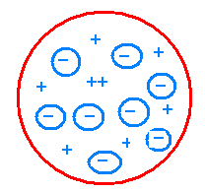***Estudio analítico de los modelos atómicos.***

***MODELO DE THOMSON: (1899) : Supuso que la materia está compuesta por corpúsculos , que corresponden a agrupaciones de átomos.- Estos son los que determinarían las características sensoriales.***

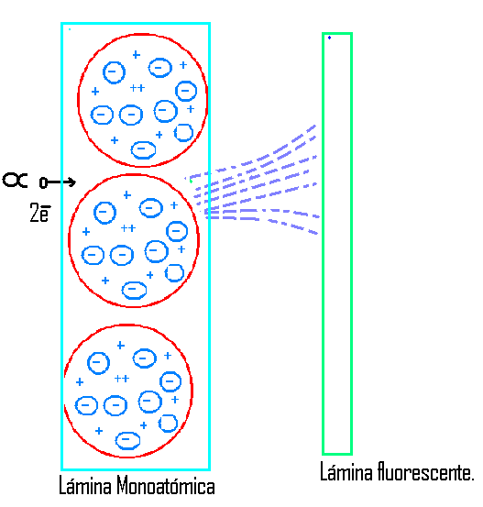***Supuso además que el átomo es una masa continua cargado uniformemente y positiva. En ella existirían unos huecos donde se ubicaban los electrones, que se suponen fijos. La experiencia mostró posteriormente que estos oscilan en sus órbitas .Para Thompson, todo este conjunto se suponía eléctricamente neutro.***

***Durante trece años este modelo estuvo vigente, hasta que el experimentador Geisner sometió a prueba el modelo. Para ello se hizo incidir sobre una lámina metálica de oro monoatómica (espesor un átomo), con partículas alfa (contienen dos cargas positiva de un electrón) .De acuerdo al modelo de Thompson, como las partículas alfa son de alta energía , (alrededor de 1 MeV) se debería observar que la desviación de la partícula seria suave porque no habrían centros positivos de interacción.***

***Teóricamente según el modelo de Thompson esto es lo que se esperaba que sucediera, pero lo que realmente ocurrió es que algunas partículas alfas :***

***1.- rebotaban.***

***2.-se desviaban según un ángulo considerable.***

***3.- No llegaban a la lámina fluorescente.***

***Los resultados de esta experiencia, hizo cambiar el modelo atómico propuesto por Thompson.***

***Rutherford: Debido a la necesidad de cambiar el modelo propuesto por Tomson, de manera que el nuevo explicara los resultados experimentales del bombardeo con partículas alfa de una lámina de metal monoatómico. Rutherford, plantea, explica y supone, que toda la carga positiva está concentrada en una pequeña región (núcleo. Este modelo explica el hecho que algunas partículas pasaban sin desviarse (porque entre cada electrón hay un espacio, o sea supone que el átomo no es una región maciza o continua, sino una región donde se ubica energía que no ocupa todo el espacio.***

***Como toda la carga positiva está concentrada en un punto, explica porque las partículas son desviadas en grandes ángulos (es mayor la fuerza de repulsión eléctrica).***

***Además explica el hecho de que una partícula cambia de sentido al chocar frontalmente con el núcleo***

Esquema:

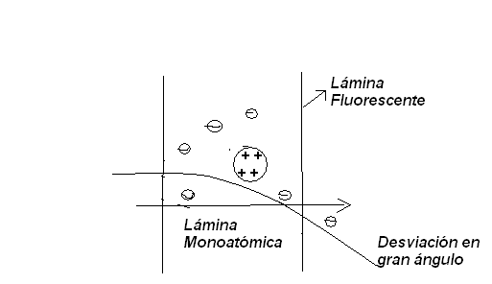  
  
  
Este modelo sigue siendo válido.   
Supone además, que los electrones están orbitando alrededor del núcleo debido a que como hay cargas positivas y negativas se produce una fuerza eléctrica lo que haría que estos se fueran todos del núcleo. Esto haría que la distribución de la materia fuese inestable.  
  
Así entonces, los electrones giran alrededor del núcleo a una cierta velocidad, de este modo compensan la fuerza electroestática.

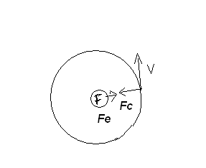Consideremos el átomo de Hidrógeno

Si un electrón es acelerado, entonces se genera una corriente eléctrica “i” y en consecuencia en las regiones cercanas, se manifiesta un campo magnético. Luego, se irradia energía, pierde velocidad y como consecuencia , el electrón cae sobre el núcleo.

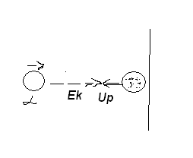**Problemas**  
  
1) Estime el radio nuclear del átomo de oro para z=79. Si se bombardea la lámina con partículas añas de 7,7 MeV $F_{e}=K\frac{q .q}{{`r}^{2}}$ $F_{e}r=\frac{q.q}{`r}$

$$U=K\frac{q.q}{`r}$$

Uk= Ue $Ue=K\frac{q.q}{`r}$

$r=K\frac{q.q}{E}$

(La energía cinética de las partículas α es igual a la energía potencial electroestática cuando el electrón se detiene para ser rechazado)  
  
en donde q: Carga del núcleo  
 q`: Carga de las partículas α (Rē)

R= 90x ${10}^{9}$ x 74 x 1.6x ${10}^{-19}$ x 2x16x   
 7.7   
 r=2,9

2) Calcule la energía total de un electrón en un átomo de hidrógeno. 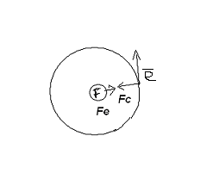   
Fe=Fg

$$\frac{Kq.q`}{r^{2}}=m\frac{v^{2}}{r} \\ \frac{Kq.q`}{r}=mv^{2}$$ Et= Ek + U  
   
 Et= $\frac{1}{2}mv^{2}-\frac{Kq.q`}{r}$, el sigo es negativo porque las cargas son de distinyto signo $Et=\frac{1}{2}\left(mv^{2}\right)-\frac{Kqq´}{r}$

$Et=\frac{1}{2}\left(\frac{Kqq´}{r}\right)-\frac{Kqq´}{r}$

$Et=-\frac{1}{2}\left(\frac{Kqq´}{r}\right)$ para el átomo de Hidrógeno. Si r= 2.9x10^-14 $Et=-\frac{1}{2}\left(\frac{Kqq´}{r}\right)$

$Et=-\frac{1}{2}\left(\frac{Ke^{2}}{r}\right)$

$Et=-\frac{1}{2}\left(\frac{9x{10}^{9}.{(1,6x{10}^{-19})}^{2}}{2,9x{10}^{-14}}\right)=-3,9{x10}^{-15}J$

3.- Deducción de la formula de dispersión de Rutherford

Rutherford realiza esta, sin tener en cuenta la teoría de la relatividad, justifique esta  **aproximación** considerando que las partículas  utilizadas poseen una energía de 8 Néwtones.

Sol: 1º) Einstein es  **contemporáneo** de Rutherford.

2º) Si el aumento de masa es apreciable significa que la velocidad de la partícula alfa es apreciable con **¿e?.** Y esto significaría que la energía cinética sería una fracción apreciable de la velocidad.

T = **(m-mo) c $∆m=\frac{T}{c^{2}}$**

$∆m=\frac{8x1,6x{10}^{-13}J}{9x{10}^{16}}$**=1,4x ${10}^{-29}$ kg**

Luego el aumento de masa no es apreciable.

4.- Hallar la frecuencia de rotación del **e-** en el modelo clásico (Rutherford) del átomo de hidrógeno. En qué región del espectro se encuentran las ondas electromagnéticas de esta frecuencia.

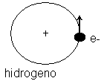Fc=Fe , $\frac{mv^{2}}{r}=\frac{Kqq`}{r^{2}}$, $mv^{2}=\frac{Kqq`}{r}$

Como: $T=\frac{2πr}{v}$, entoncres: $f=\frac{v}{2πr}$, es decir: $v=2πrf$

$$v^{2}=4π^{2}r^{2}f^{2}$$

Como: q=q`

Entonces:

$4mπ^{2}r^{2}f^{2}$ = $\frac{Kq^{2}}{r}$

Finalmente: $f=\sqrt{\frac{Kq^{2}}{4mπ^{2}r^{3}}}$

Para el átomo de hidrogeno:

$$f=\sqrt{\frac{9x{10}^{9}.{(1,6x{10}^{-19})}^{2}}{4π.9,1x{10}^{-31}.{(2,9x{10}^{-14})}^{3}}}$$

f=1,62x ${10}^{21}hz$

Si **c** =  => = $\frac{c}{v}$ =>  = $\frac{3x{10}^{8}}{1,62x{10}^{21}}$

$$λ=1,85{x10}^{-13}m$$

Esta longitud de onda corresponde a un determinado color del espectro

5.- La intensidad del campo eléctrico a una distancia “**r”** del centro de una esfera uniformemente cargada y carga total Ө, obtenga la expresión para E.

Demostrar que el **e-** en esta esfera efectúa un movimiento armónico Simple alrededor de su centro y obtener una fórmula para la función de este movimiento.

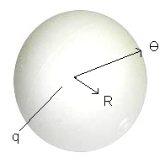

Eo  ∙ d = q (carga neta)

La densidad de carga por unidad de volumen se expresa por:

$d=\frac{Q}{\frac{4}{3}πR^{3}}$

Para el radio r, se tiene que: r(q) , d= $\frac{q}{\frac{4}{3}πr^{3}}$ ^ , de donde se deduce que:

$q= \frac{Q}{\frac{4}{3}πR^{3}}:\frac{q}{\frac{4}{3}πr^{3}}$, es decir: $q= \frac{Qr^{3}}{R^{3}}$

d (s) = 4Л r

d s = 8Л**rdr**

Eo $\oint{E.8πrdr=\frac{Qr^{3}}{R^{3}}}$

Eo E.8 $π\frac{r^{2}}{2}=\frac{Qr^{3}}{R^{3}}$

$$E=\frac{1}{4πε_{0}}.\frac{Qr}{R^{3}}$$

Ma=Eq

$$\frac{md^{2}r}{dt^{2}}=Eq$$

$F=-\frac{1}{4πε_{0}}Q\frac{e}{a^{2}}$, $Q=\frac{4}{3}πa^{3}φ$, Donde $φ=\frac{Q}{V}$, densidad de carga.

F=- $\frac{1}{4πε_{0}}\left(\frac{4}{3}πa^{3}\right)\frac{a}{a^{2}}$

$F=-\left(\frac{φe}{3ε_{0}}\right)a$; $\frac{φe}{3ε_{0}}=Cte=K$

F= -Ka ; fuerza de tipo elástica ,

$$\frac{md^{2}r}{dt^{2}}=-Ka$$

Pero como: $w^{2}=K{(2πf)}^{2}$, entonces: $f=\frac{1}{2π}\sqrt{\frac{K}{m}}$

Pero: $φ=\frac{Q}{\frac{`4}{3}π{a`}^{3}}$

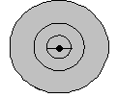

Q` Como se trata de un

Átomo de hidrogeno

a` Q`= e

Habíamos visto que la energía de un fotón estaba dada por E= hf y además para una masa “m” a velocidades cercanas a la de la luz E = $\sqrt{m_{0}c^{4}+p^{2}c^{2}}$ y para el fotón E= Pc de donde

hf = Pc , entonces : P= $\frac{hf}{c}$

Como además: c= hf, entonces: P= $\frac{hf}{λf}$, entonces: $P=\frac{h}{λ}$

Aquí en todo este razonamiento se le ha asociado a una onda electromagnética el carácter corpuscular. (Dualidad onda-corpúsculo).

Aparece De Broglie y establece que un cuerpo material de masa m= $\sqrt{1-{\left(\frac{v}{c}\right)}^{2}}$ o masa clásica m, es posible asociarle una longitud de onda dada por la expresión λ= $\frac{h}{P}$, es decir: 𝝀= $\frac{h}{mv}$ todo este razonamiento fue a priori, posteriormente este hecho fue puesto en evidencia previo a su experimentación. Esta idea De Broglie permitió el advenimiento de la mecánica cuántica,

Experiencia que puso en evidencia la idea a priori De Broglie.

Rendija

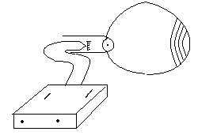 Los corpúsculos (ê) son acelerados desde un filamento por una diferencia de potencial los que pasan a través de una rendija muy pequeña y de esta manera se produce una difracción de corpúsculos y se transforman en ondas.

Los corpúsculos antes de llegar a la rendija tienen un comportamiento que puede describirse mecánicamente y una vez que son difractados pierden la calidad de corpúsculos transformándose en ondas y comportándose como ellos con todas sus características físicas (m=0, etc.)

Esto es la dualidad CORPUSCULO-ONDA

Esto es lo que hace posteriormente Niels Bhor al considerar que el electrón (ê) es una onda. (f = función de onda asociada a un corpúsculo).

***PROBLEMAS***

1.- calcule el momentum en función de la energía cinética

Sol: según la mecánica clásica

T= $\frac{1}{2}mv^{2} /.m$

Tm= $\frac{1}{2}m^{2}v^{2}$

Tm= $\frac{1}{2}{(mv)}^{2}$, entonces: $Tm=\frac{1}{2}P^{2}$. se obtiene: $P=\sqrt{2Tm}$

Según consideraciones relativísticas.

E=

* E2=mo2c4+P2c2

E=T+moc2

Pero en * (T+moc2)2 = mo2c4+P2c2

T2+2Tmoc2+mo2c4=mo2c4+P2c2

P2c2=T(T+2moc2)

2. Determínese la longitud de donde de un protón de Broglie de 15 eV. , previamente

E=(m-mo)c2 (m-mo)=→

1 ev → 1.6x10-14J

15 ev → x

x=24x10-19

Δm= =2.6x10-35

Como Δm es insignificante (pendejésima) no se considera efectos relativísticas

λ = $\frac{h}{mP}$ → λ= $\frac{h}{\sqrt{2mT}}$ → λ= $\frac{6,63x{10}^{-34}}{\sqrt{2x24x{10}^{-19}.1,7x{10}^{-27}}}$ = λ= 0.73x10-11 m

3. Determinase la longitud de onda de Broglie de un e de 15 K eV .

Previamente : Δm = $\frac{T}{c^{2}}$ =

1 ev → 1.6x10-14J 1kev =1000 ev

15 ev → x 15kev = x

x=24x10-19 x=15000

*

moc2= 9.1x10-31  x 9x1016 → moc2=81.9x10-15 como la energía en reposo es menor que la energía cinética → relativísticas.

→ λ = → λ = .

3. Determínese la longitud de onda de Broglie de un objeto de 1 kg cuya velocidad sea de 1 m/s. Como Δm = 0 → método clásico.

$λ=\frac{h}{P}$ → λ = $\frac{h}{mr}$ → λ = $\frac{6.63x{10}^{-34}}{1kg.1m}$ → λ = 6.6x10-34m .

4. Dedúzcase una fórmula que exprese la longitud de onda de Broglie en A° de un e en función de la diferencia de potencial en volts en medio del cual es acelerado .

$λ=\frac{h}{P}$ → λ = $\frac{h}{\frac{1}{c}\sqrt{T(T+2m_{0}c^{2}}}$ → λ = $\frac{hc}{\sqrt{T(T+2m_{0}c^{2}}}$ pero T=Ve .

λ = $\frac{hc}{\sqrt{v^{2}e^{2}+2Vem_{0}c^{2} }}$. λ = $\frac{hc}{\sqrt{e}\sqrt{V}\sqrt{Ve+2m_{0}c^{2} }}$, simplificando por: $\sqrt{2m_{0}c^{2}}$

λ = $K\left(\frac{1}{\sqrt{V}\sqrt{\frac{Ve}{2m_{0}}+1}}\right)$

Evaluación de la constante K

$K=\frac{hc/\sqrt{2m_{0}c^{2}}}{\sqrt{e}}$, entonces : K= $\frac{hc}{\sqrt{2m_{0}c^{2}e}}$

$K=\frac{6,6x{10}^{-34}x3x{10}^{8}}{\sqrt{}2x9,1{x10}^{-31}x9x{10}^{16}.1,6x{10}^{-19}}$

K=1,22 ${x10}^{-9}$ = 12,23 $\dot{A}$

$$λ_{(\dot{A})}=\frac{12,23}{\sqrt{V}\sqrt{\frac{Ve}{2m_{0}c^{2}}+1}}$$

5.- Para el caso del átomo de hidrógeno, determínese la longitud de onda del fe , suponiendo que r=5,3x ${10}^{-11}m$. Y comparese la longitud de onda con el perímetro de la circunferencia de la orbita del e.

q=q`=e

Fe= Fc

$\frac{Ke^{2}}{r^{2}}=\frac{m_{e}}{r}V^{2}$/.m

$$\frac{Ke^{2}}{r}m={\left(mV\right)}^{2}$$

$$\frac{Ke^{2}}{r}m=P^{2}$$

$P=\sqrt{\frac{Ke^{2}m}{r}}$, como $λ=\frac{h}{P}$ entonces $\frac{h}{λ}=\sqrt{\frac{Ke^{2}m}{r}}$, entonces: $λ=\sqrt{\frac{h^{2}r}{Ke^{2}m}}$

Entonces para el Hidrógeno: $λ=\sqrt{\frac{{\left(6.63x{10}^{-34}\right)}^{2}.5,3x{10}^{-11}}{9x{10}^{9}{(1,6x{10}^{-19})}^{2}.9,1x{10}^{-31}}}=3,31\dot{A}$

Como además el perímetro del electrón es $2πr$ =2 $π.5,3x{10}^{-11}=3,33x{10}^{-10}$

Por lo tanto el perímetro de la órbita del electrón es igual a la longitud de onda del mismo.

**Revisemos de nuevo algunas ideas**:

**RESPECTO DE LOS MODELOS ATÓMICOS**: A pesar de que los científicos del siglo XIX aceptaran la idea de que los elementos están formados por átomos, los conocimientos acerca de ellos eran muy escasos.

El descubrimiento del electrón como constituyente de los átomos proporcionó el primer atisbo sobre la estructura atómica. Los electrones tienen carga negativa mientras que los átomos son eléctricamente neutros. Cada átomo debe tener por tanto, la suficiente cantidad de carga positiva para equilibrar la carga negativa de los electrones. Además, los electrones son miles de veces más ligeros que los átomos. Ello sugiere que los constituyentes cargados positivamente sean los que den lugar a casi toda la masa de átomos.

J.J. Thomson propuso en 1898 que los átomos son esferas uniformes de materia cargada positivamente en la que se encuentran embebidos los electrones, su hipótesis pareció entonces perfectamente razonable el modelo atómico en forma de pudding de Thompson queda representado en la figura.

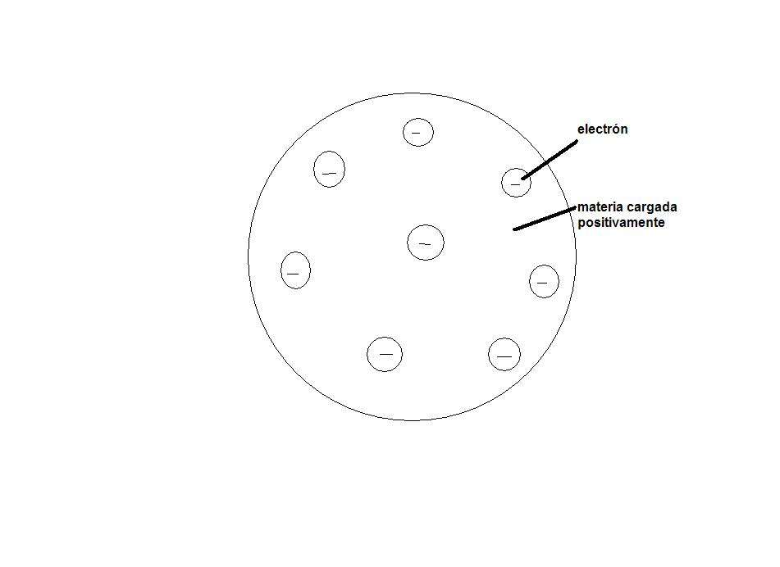

A pesar de la importancia del problema pasaron 13 años antes de que se realizara una prueba experimental definitiva. Estos ensayos condujeron al abandono de este modelo atómico sustituyéndolo por un concepto de estructura atómica nada fácil de comprender a la luz de los conocimientos de la física clásica.

El método más directo para saber lo que la luz dentro de un pudding es meter un dedo dentro de el. Esto es lo que hicieron Geiger y Marsden para conocer el interior del átomo. En su experimento clásico realizado en 1911 bajo la sugerencia de Ernest Rutherford emplearon como sonda las partículas alfa emitidas espontáneamente por su elemento radiactivo. Las partículas alfas son átomos de helio que han perdido 2e quedando entonces con una carga de +2e.

**Geiger y Marsden** colocaron una muestra de una sustancia emisora de partículas alfa detrás de una pantalla de plomo que sostenía un pequeño agujero de modo que se obtenía un estrecho haz de partículas. El haz fue dirigido sobre una fina lámina de oro. Detrás de esta lámina colocaron una pantalla móvil de sulfuro de cinc que producía luminiscencia cuando una partícula alfa llegaba hasta ella. Se esperaba que la mayoría de las partículas alfa atravesara la lámina de oro, mientras que unas sufrirían una ligera desviación. Este razonamiento es consecuencia del modelo atómico de Thomson el que se suponía que las cargas se distribuirían uniformemente en todo su volumen. Si el modelo de Thompson es exacto, sobre las partículas alfaque atraviesan la lamina metálica se ejercen solamente fuerzas eléctricas débiles y su cantidad de movimiento inicial es de valor suficiente para que pueda pasar la lamina con desviación mínima de su trayectoria.

Lo que realmente se observó fue que , mientras que muchas partículas alfas salieron sin desviación , otros, sin embargo sufrieron dispersión según ángulos notables algunos fueron dispersados en la dirección opuesta puesto que las partículas alfa son relativamente pesadas (7000 veces la masa del electrón ) y puesto que en el experimento se usaron partículas con velocidades muy altas parece claro que las fuerzas eléctricas que intervinieron eran lo bastante fuerte como para poder producir desviaciones tan acusadas. Para explicar estos resultados Rutherford se vio obligado a descubrir el átomo como compuesto de pequeños núcleos en los que queda concentrada la carga positiva y la mayor parte de la masa.

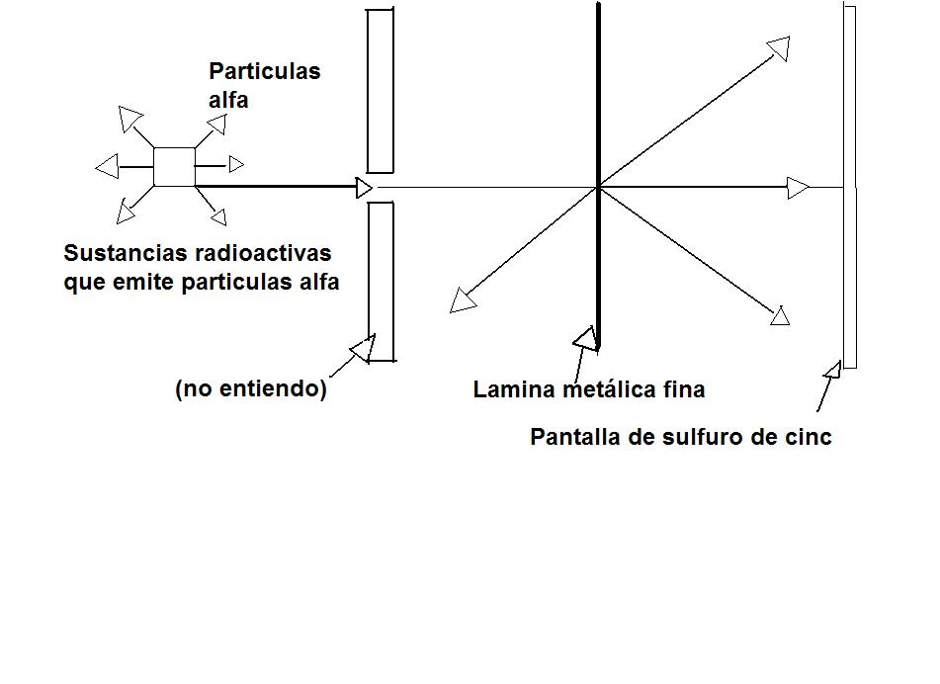Los electrones quedarían en una cierta distancia exterior. Teniendo en cuenta que en el átomo hay espacios vacios es fácil explicarse porque muchas partículas atraviesan la lámina metálica sin sufrir desviación. Cuando una partícula alfa llega, por el contrario, a un núcleo, se encuentra con un campo eléctrico intenso y que lo más probable que sea dispersada según un ángulo º determinado. Los electrones, por ser tan ligeros, no tienen efectos apreciables sobre las partículas alfa incidentes.

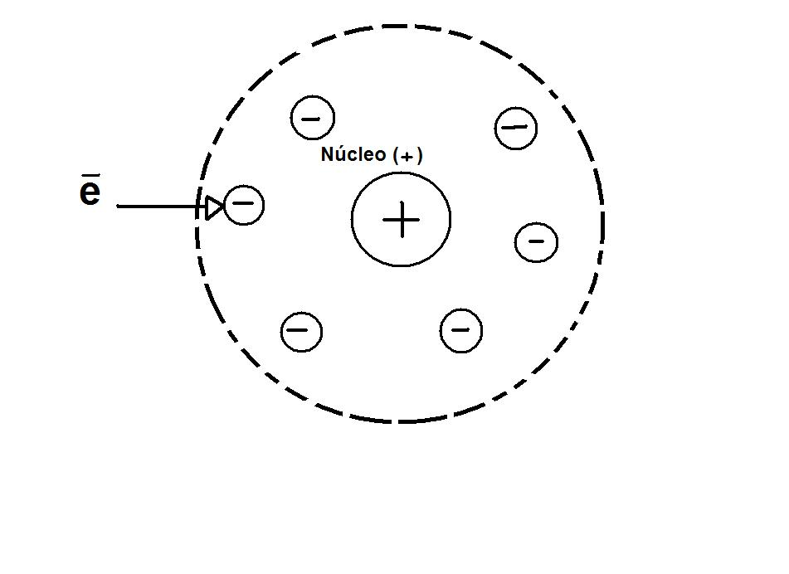**Modelo atómico de Rutherford.**

Los cálculos numéricos de las intensidades del campo eléctrico en los modelos de Thompson y Rutherford acentúan diferencias entre ellos. Para Thompson E= ${10}^{13}$ volts/m y para Rutherford E= ${10}^{21}$ volts/m o sea ${10}^{8}$ veces mayor. Este intenso campo eléctrico puede desviar y aun invertir, la dirección de una partícula alfa que llega a las proximidades del núcleo, en cambio el de Thompson no puede dar lugar a ello.

El modelo atómico de Rutherford, tan ampliamente confirmado por las experiencias, afirma la existencia de un pequeño núcleo cargado positivamente, con una masa muy pesada, y rodeándolo a una distancia relativamente grande de la superficie cantidad de **ẽ(electrones)** para darle a la totalidad del átomo una neutralidad eléctrica.

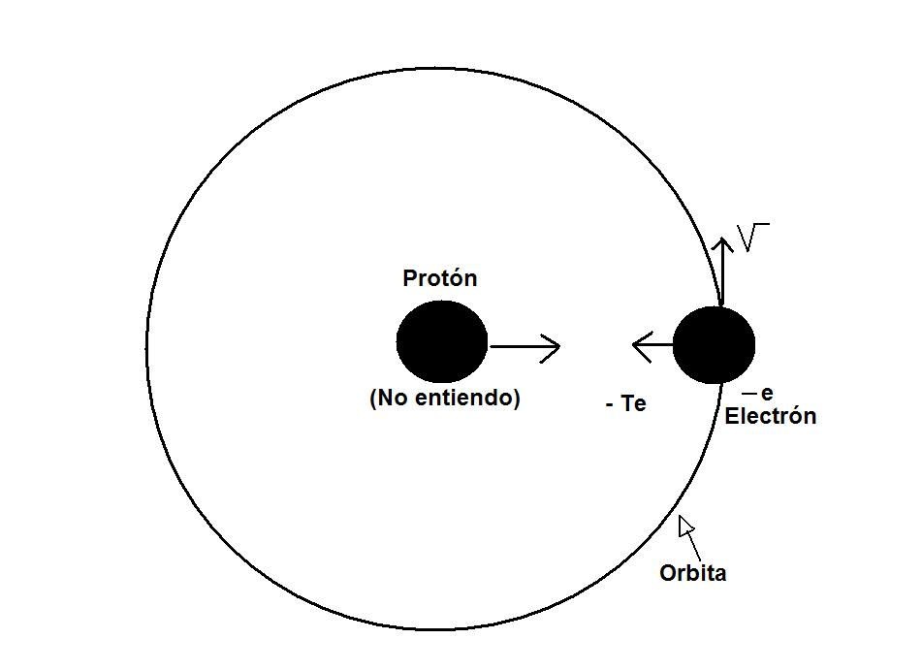 Thomson supuso que los **ẽ** están embebidos en la masa cargada positivamente del núcleo de modo que no puede moverse. Rutherford afirma sin que los **ẽ no** pueden estar inmóviles puesto que no existe nada quesea capaz de mantenerlos en su sitio frente a la atracción de la fuerza electroestática del núcleo. Por el contrario si los **ẽ** están en movimiento alrededor del núcleo, es posible la existencia de orbitas dinámicas, parecidas a la del sistema solar

**Para el hidrógeno**

$Et=-\frac{1}{2R}(Ke^{2})$ Fc = Fe = Condición de estabilidad

La **Et** de un **ẽ** en el átomo es negativa, esto es necesario para que el **ẽ** esté unido al núcleo, Si **Et** fuera mayor que cero, el **ẽ** tendría demasiada energía, para permanecer en una órbita cerrada, alrededor del núcleo.

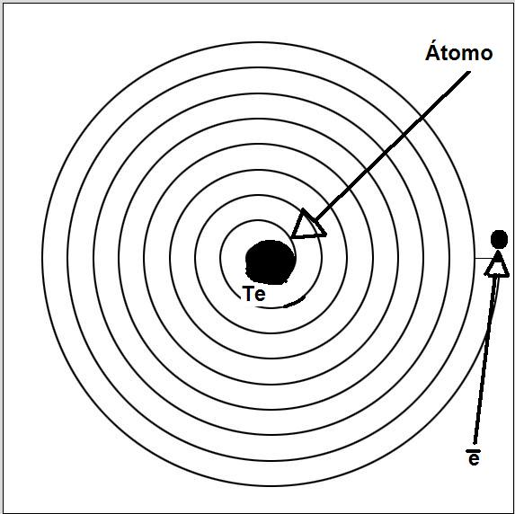 Esta hipótesis es una aplicación de las leyes de la mecánica clásica (Newton) y del campo eléctrico de Coulomb, pilares básicos de la física clásica – Y por otro lado esto está de acuerdo con la observación experimental de que los átomos son estables. Sin embargo, no está de acuerdo con la teoría electromagnética, Otro pilar básico de la física clásica ya que esta dice que toda carga eléctrica acelerada irradia energía en forma de onda electromagnética..Un **electrón que sigue una trayectoria circunferencial** esta acelerado (Ac) y por tanto perdería energía continuamente , yendo a caer irremediablemente en una espiral sobre el núcleo..

Experimentalmente se observa el fenómeno de irradiación de energía pero los **ẽ** son dinámicamente estables. Esto muestra que las leyes físicas, que rigen el mundo macroscópico, no se cumplen en el microscópico.

**ATOMO DE BOHR:** La teoría explica el origen de las líneas espectrales.

Todo cuerpo sólido calentado emite radiación en las que se encuentran presentes todo tipo de longitudes de onda, aunque con diferentes intensidades. Así es posible observar el comportamiento conjunto de una colectividad de átomos mejor que el comportamiento individual de los átomos de un elemento determinado.

Por otro lado, los átomos o moléculas de un gas enrarecido se encuentran tan separados unos de otros que las únicas interacciones se deben solamente a choques fortuitos. En estas circunstancias es de esperar que cualquier radiación emitida sea característica de los átomos o moléculas presentes. Esta suposición se ha comprobado experimentalmente. Cuando se excita de manera adecuada un gas o vapor atómico a una presión ligeramente inferior a la atmosférica (por el paso de una corriente eléctrica) emite un espectro de radiación que contiene solo determinada longitud de onda.

Se había visto que los principios de la mecánica clásica son incompatibles con la estabilidad observada en el átomo de Hidrógeno. En este átomo el electrón se ve obligado a girar alrededor del núcleo para evitar caer sobre él, y sin embargo debe radiar energía electromagnética de modo continuo. Del mismo modo que otros fenómenos aparentemente paradójicos parece apropiado preguntarse si no será esto también cierto para el caso del átomo.

Para comenzar, examinaremos el comportamiento ondulatorio de un electrón en orbita alrededor de un núcleo de Hidrógeno. La longitud de onda de De Broglie de este electrón es:



 Como

 

 

 



Si K= 



La órbita de un electrón en un átomo de Hidrogeno corresponde pues a una onda completa cerrada sobre sí misma.

Consideremos ahora las vibraciones de una espira, encontraremos que su longitud de onda está contenida siempre en un número entero de veces en su circunferencia de modo que cada onda ensamble con la siguiente.

Si la espira fuera completamente rígida las vibraciones continuarían de un modo indefinido. Ahora bien, si un número no entero de longitudes de onda tiene lugar sobre la espira, se producirá una interferencia destructiva y las vibraciones desaparecerán rápidamente. Haciendo analogía con el comportamiento ondulatorio del electrón en el átomo de Hidrogeno. Se puede afirmar que: un electrón puede girar indefinidamente alrededor de un núcleo sin radiar energía dado que su órbita contiene un nº de longitudes de onda de De Broglie. (Se conjuga el carácter ondulatorio y corpuscular del electrón en un único concepto).

La condición necesaria para que un electrón orbital contenga un nº entero de longitudes de onda de De Broglie. La circunferencia de una órbita circular de radio “r” es 2πr, por tanto se puede escribir la condición de estabilidad orbital como:

$nλ=2πr_{n}$ n= 1, 2,3....... n= numero cuántico, r= radio de la espira

$r_{n}$: designa el radio de la órbita que contiene n longitudes de onda. El numero n recibe el nombre de “numero cuántico de la órbita”.

Como

$nλ=2πr_{n}$ = $\frac{h}{mv}$

$2πr_{n}λ=\frac{h}{mv}$ Como el periodo T= $\frac{2πr}{v}$, entonces v= $\frac{2πr}{T}$, o bien : v= 2 $πrf$, entonces : $v^{2}=4π^{2}r^{2}f^{2}$

Entonces:

$2πr_{n}$ = $\frac{h}{2πmrf}$

Además , como Fc=Fe, entonces: $\frac{mv^{2}}{r}=\frac{Ke^{2}}{r^{2}}$, o bien : : $mv^{2}=\frac{Ke^{2}}{r}$

Es decir : 4m $π^{2}r^{2}f^{2}$ = $\frac{Ke^{2}}{r}$, de donde se deduce que : $f=\sqrt{\frac{Ke^{2}}{4π^{2}m_{e}r^{3}}}$, pero como además :

$2πr_{n}=\frac{h}{m.2πrf}$**, reemplazando elvalor de f, obtenemos:**

$2πr_{n}=\frac{h}{m.2πr \sqrt{\frac{Ke^{2}}{4π^{2}m_{e}r^{3}}}}$

**Como además:**

$nλ=2πr_{n}$

$λ=$ $\frac{h}{m.2πr \sqrt{\frac{Ke^{2}}{4π^{2}m_{e}r^{3}}}}$**= $\sqrt{\frac{h^{2}}{m_{e.\frac{Ke^{2}}{r_{n}}}}}=\sqrt{\frac{h^{2}}{m_{e}\frac{1}{4πε_{0}r}e^{2}}}$** = $\frac{h}{e}\sqrt{\frac{4{πε}_{0}r}{m_{e}}}$

Como además:

$nλ=2πr_{n}$**, entonces: $r_{n}=\frac{nλ}{2π}$**

**Entonces : $r_{n}^{2}=\frac{n^{2}λ^{2}}{4π^{2}}$,**

Luego $ET=\frac{1}{2} K \frac{e^{2}}{R} -$ $\frac{e^{2}}{4π ε_{o} R}$

$ET= \frac{1}{8} -$ $\frac{e^{2}}{4π ε_{o} R}$

ET = $-\frac{1}{8} \frac{e^{2}}{4π ε_{o} R}$ pero si R = Rn

ET = - $\frac{1}{8} \frac{e^{2}}{π ε_{o} Rn}$ como Rn = $\frac{h^{2}}{e^{2}}$ $\frac{n^{2} ε_{o}}{{Ke}^{2}m^{'}}$

ET = - $\frac{1}{8}\frac{e^{2}}{π ε_{o} }$ $\frac{h^{2}n^{2}ε_{o}}{e^{2} π me}$

ET = - $\frac{e^{2}}{8 {ε_{o}}^{2} h^{2}n^{2}}$ $e^{2} ne$

$ET = - \frac{e^{4}me}{8 n^{2} {ε_{o}}^{2 }} \left( \frac{1}{n^{2} } \right)$ Ecuación de los niveles de energía del átomo de H

El signo (-) indica que el e no tiene la energía suficiente para poder abandonar el átomo. Al nivel más bajo se le llama ESTADO FUNDAMENTAL y a los más altos E2, E3, E4, estados excitados.

Orbitas electrónicas en el modelo de Bhor del átomo de Hidrogeno.

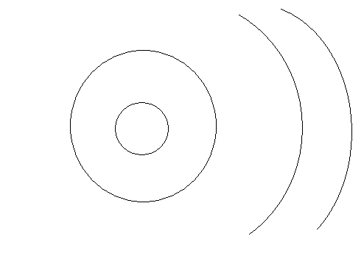

$$m$$

$n=$ 1

$n=$ 2

$n=$ 3

$$\sqrt{m}$$

$$r_{2}$$

La presencia de estos niveles de energía discretos sugiere una conexión con las líneas espectrales. Cuando su e en su estado excitado cae a un estado más bajo, la pérdida de energía se emite en forma de fotón de luz.

Si el número cuántico del estado inicial (más rico en energía) $U_{i}$ y el estado final (de menos energía) es $U_{o}$ se puede establecer que:

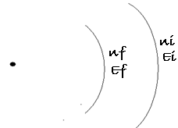 $- \left(Ef-Ei\right)=hf$

$- \left[-\frac{e^{4} me}{8h^{2}{ε_{o}}^{2 }} \left(\frac{1}{{nf}^{2}}\right)\right] - \left[-\frac{e^{4}}{8h^{2 }{ε_{o}}^{2 }} \left(\frac{1}{{nf}^{2}}\right)\right]=hf$

$- \left[-\frac{e^{4} me}{8h^{2}{ε_{o}}^{2 }} \left(\frac{1}{nf}\right)\right]+\frac{e^{4}}{8h^{2 }{ε_{o}}^{2 }} \left(\frac{1}{{ni}^{2}}\right)$ = $hf$

$$hf= \frac{me e^{4}}{8h^{2}{ε_{o}}^{2 }} \left(\frac{1}{{nf}^{2}}- \frac{1}{{ni}^{2}}\right)$$

$$f= \frac{me e^{4}}{8h^{3}{ε_{o}}^{2 }} \left(\frac{1}{{nf}^{2}}- \frac{1}{{ni}^{2}}\right)$$

Radiación emitida por un átomo de H excitado para ponerlo en función de la longitud de onda se tiene que:

🡪 🡪 =

=

1.- determine la longitud de onda para las siguientes transiciones. Ni=10 a (--)

a) en forma consecutiva(10 – 9 – 8 – 7 – 6 – 5 – 4 – 3 – 2 – 1)

b) en forma directa (10 – 1)

$$\frac{1}{λ}= \frac{me e^{4}}{8h^{3}{{cε}_{o}}^{2 }} \left(\frac{1}{{nf}^{2}}- \frac{1}{{ni}^{2}}\right)$$

10 -> 9





9 ->8 

8 ->7 

7 ->6 

6 ->5 

5 ->4 

4 ->3 

3 ->2 

2 ->1 

b) directo del 10 al 1





2.- ¿Qué energía se requiere para extraer un electrón en el átomo de H. para N=1, para N=5 y para N=10?

 “la perdida de Energía, al pasar de un nivel a otro menor

Energía es ganada por el fotón”



“pero por conservación de E, para sacarlo se necesita la misma energía que para traerlo a la órbita, o sea, la energía perdida es igual a la ganada.”

Del nivel 1 







Del nivel 10



Eso = 21.x10-14  (1/102) = E10 = 2.19x ${10}^{-20}$ J

3.- hallar la velocidad de retroceso de un (no se que dice) de H cuando evite radiación y pasa del nivel Vi=10 al nivel 5 y de n=5 e n=1 (conservación de P).

N=1

N=5

N=100

(aquí hay que cambiar)

Tenemos que :

$∆E= \frac{me e^{4}}{8h^{3}{ε_{o}}^{2 }} \left(\frac{1}{{nf}^{2}}- \frac{1}{{ni}^{2}}\right)$

Pasa el nivel 5 al 1 ni=5 , nf=1

$∆E= \frac{me e^{4}}{8h^{3}{ε_{o}}^{2 }} \left(\frac{1}{1^{2}}- \frac{1}{5^{2}}\right)$

$$∆E= 21,9x{10}^{-19} \left(1- \frac{1}{25}\right)=2.10x{10}^{-18}J$$

Pero como $∆E=hf , entonces:$

$$\frac{∆E}{c}=\frac{hf}{c}=P_{fotón}$$

Luego: $P_{fotón}=\frac{2,10x{10}^{-18}J}{3x{10}^{8}m/s}=7.0x{10}^{-27}kg\frac{m}{s}$

Pero si se emite radiación en una dirección el otro debe moverse en la dirección contraria (no se que dice). O sea:

$P_{at}-P_{f}=0$ (Antes de la emisión el momentum lineal es cero)

$P_{at}=P_{f}$, pero como: el momentum lineal del átomo esta dado por: $P_{at}=m_{at}.v_{at}$

$m_{at}.v_{at}$ = $P_{f}$

$v_{at}=\frac{P_{f}}{m_{at}}=\frac{P_{f}}{m_{at}+m_{e}}$

$v_{at}=\frac{7,0x{10}^{-27}}{{9,1x10}^{-31}+{1,7x10}^{-27}}=4.12m/s$

Del nivel 10 al 5:

$∆E= \frac{me e^{4}}{8h^{3}{ε_{o}}^{2 }} \left(\frac{1}{5^{2}}- \frac{1}{{10}^{2}}\right)$

$$∆E= 21,9x{10}^{-19} \left(\frac{1}{25}- \frac{1}{100}\right)=6,57x{10}^{-20}J$$

Pero como $∆E=hf , entonces:$

$$\frac{∆E}{c}=\frac{hf}{c}=P_{fotón}$$

Luego: $P_{fotón}=\frac{6,57x{10}^{-20}J}{3x{10}^{8}m/s}=2.19x{10}^{-28}kg\frac{m}{s}$

Pero si se emite radiación en una dirección, el átomo debe moverse en la dirección contraria (conservación del momentum lineal). O sea:

$P_{at}-P_{f}=0$ (Antes de la emisión el momentum lineal es cero)

$P_{at}=P_{f}$, pero como: el momentum lineal del átomo esta dado por: $P_{at}=m_{at}.v_{at}$

$m_{at}.v_{at}$ = $P_{f}$

$v_{at}=\frac{P_{f}}{m_{at}}=\frac{P_{f}}{m_{at}+m_{e}}$

$v_{at}=\frac{2.19x{10}^{-28}}{{9,1x10}^{-31}+{1,7x10}^{-27}}=0,129m/s$

4.- ¿cuántas revoluciones da un e en un átomo de H el estado 2 antes de pasar al estado 1 (La vida media del estado excitado es 10-8s).

Rm2

N=2

N=1

Como el signo (-) solo indica que el e está ligado se puede considerar el |E|.

E2 =  21.9x10-19 (1/4) , entonces: E2 = 5.47x10-19 J.

½ mev2 = E2  , pero como V = , entonces

como , pero.

Que equivalen a : 82959.3 revoluciones

**PRINCIPIO DE CORRESPONDENCIA**

f(e) , la frecuencia en función del número cuántico del nivel de energía se puede expresar por .f(n) “correspondencia que hay entre la teoría

E = hf cuántica y la teoría clásica”

Bhor, muestra dos puntos de vista. Para números cuánticos grandes estas dos teorías predican lo mismo de la teoría cuántica (n = 10000, 20000) es posible lograr una aproximación de ecuaciones que predigan los mismos resultados.

1. Obtenga la frecuencia de rotación del ē en el átomo de H. en función del número cuántico n

q=q`=e

Fe= Fc

$$\frac{mv^{2}}{R}=\frac{ke^{2}}{R^{2}}$$

$$que equivale a :$$

$mv^{2}=\frac{ke^{2}}{R}$ por lo tanto : $v=\sqrt{\frac{ke^{2}}{mR}}$

$$o sea :v=\frac{e}{\sqrt{4πε_{0}mR}}$$

Como además: $T=\frac{2πR}{e/\sqrt{4πε_{0}mR}}$, entonces: $T=2πR\frac{\sqrt{4πε_{0}mR}}{e}$

Atendiendo que: f=1/T , entonces: $f=\frac{e}{2πR\sqrt{4πε_{0}mR}}$

De otro modo: $f=\frac{e}{\sqrt{16π^{2}R^{3}mε_{0}}}$

Como además: $R_{m}=\frac{h^{2}n^{2}ε_{0}}{e^{2}πm_{e}}$

$f=\frac{e}{\sqrt{16π^{2}\left(\frac{h^{6}n^{6}ε_{0}^{3}}{e^{6}π^{3}m_{e}^{3}}\right)m_{e}ε_{0}}}$ Entonces : $f=\frac{e}{\sqrt{\frac{ε_{0}^{4}n^{6}h^{6}}{m^{2}e^{6}}}}$, f= $f=\frac{e\sqrt{m^{2}e^{6}}}{\sqrt{16ε_{0}^{4}n^{6}h^{6}}}$

$$lo que finalmente se expresa por:$$

$$f=\frac{e^{4}m_{e}}{4ε_{0}^{2}h^{3}}\left(\frac{1}{n^{3}}\right)$$

1. En el átomo de H. si el ē tiene una órbita medible de 1 cm, determinar el número cuántico que corresponderían a esta situación.

De $R_{m}=\frac{h^{2}n^{2}ε_{0}}{e^{2}πm_{e}}$, si Rn=1, rn=0,01m

$$0,01=\frac{h^{2}n^{2}ε_{0}}{e^{2}πm_{e}}$$

$$n=\sqrt{\frac{e^{2}πm_{e}}{h^{2}ε_{0}}}$$

1. Demuestre que para números cuánticos muy grandes la expresión $f=R\left(\frac{1}{n^{2}i}-\frac{1}{n^{2}f}\right)$, se reduce a: $f=R\left(\frac{2P}{n^{3}}\right)$

P = (1,2,3,4,5) P: diferencia de los dos niveles de energía en que se lleva la transición

nf = ni – P

$$f=R\left(\frac{1}{n^{2}i}-\frac{1}{{\left(n^{2}i-P\right)}^{2}}\right)$$

$$f=R\left(\frac{{\left(n^{2}i-P\right)}^{2}-n^{2}1}{n^{2}i{(n^{2}i-P)}^{2}}\right)$$

$$f=\frac{R(2niP-P^{2})}{n^{2}i{(n^{2}i-P)}^{2}}=\frac{RP(2ni-P)}{n^{2}i{(n^{2}i-P)}^{2}}$$

Si ni>>> P, entonces ni-P=n, se puede establecer que:

$$f=\frac{2RPni}{n^{2}i.n^{2}i}$$

$f=\frac{2RP}{n^{3}i}$, bien: $$f=\frac{R(2P)}{n^{3}}$$

Demuestre que la teoría clásica y cuántica para números cuánticos muy grandes predicen los mismos resultados, y que la diferencia aparece para números cuánticos pequeños.

Hemos supuesto el núcleo fijo (Bohr) porque la masa del núcleo es >> que la masa del ê.

Ahora se considera o establece un centro de gravedad (C.G) en que el núcleo gira en torno al C.G y al mismo tiempo lo hace el ê (ambos con la misma velocidad angular W).

M: masa del núcleo

│← Rn →│ ←—―—Re———→│ m: masa del ê

MN ●C.G ●E

m

←――――― R――――――→

Como nλ = 2πRm pero $\frac{h}{m_{e}v}=λ$

Luego : $n\frac{h}{m_{e}v}=2πRn$

$$*\left\{\begin{aligned}\frac{nh}{2π}=m_{e}vRn , donde:ђ^{=\frac{h}{2π}} \\ nђ=mvRn \\ \end{aligned}\right.$$

* El momentum angular solo puede tomar valores enteros; o sea que lo que realmente cuantizó Bhor fue el momentum angular como v = Wx R, entonces

n = me WR2

1) Ahora desde que se postula o se elige un Centro de gravedad.CG se postula que

Momentum angular TOTAL del ATOMO = Momentum angular del NÚCLEO+Momentum angular del fotoelectrón desprendido fê

Y de acuerdo a la cuantización del Momentum angular de BORN

Momentum angular del NUCLEO +Momentum angular del fê = n ђ

2) La condición de equilibrio Fe(Re)= F eléctrica (R)

Obtener .. en función de $\left(\frac{mM}{M+m}\right)$ o bien En : f (m´)

Solución:

Cuantización del momentum angular:

Momentum angular del núcleo + momentum angular del electrón = ħ n

MomentumW2R N2 + mWRe 2= ħ n

Pero:

Momentum RN = m Re →  Condición de equilibrio al centro de masa

RN + Re = R

RN=

Entonces:   
 + Re = R → Re $\left(\frac{m}{M}+ 1\right)$ = R

Re $\left(\frac{m+M}{M}\right)$ = R

Por lo tanto:

$Re=\left(\frac{M}{m+M}\right)R$ (1)

Re = $\frac{mRN}{m}$ → $\left(RN+\frac{MRN}{m}\right)$ = R

RN  = R

Así que:

RN =  (2)

De (1) y (2) :

MW $\left(\frac{mR}{m+M}\right)²+ m W \left(\frac{MR}{m+M}\right)²= ħn$

$\frac{MWm m R²}{\left(M+m\right)(M+m)}+ \frac{m W M M R²}{\left(M+m\right)(M+m)} = ħn$

$\left(\frac{Mm}{m+M}\right)\frac{W m R²}{\left(M+m\right)}+\left(\frac{Mm}{m+M}\right)\frac{W M R²}{\left(M+m\right)} = ħn$; $\frac{Mm}{m+M}=m`$

$$m`\frac{W m R²}{\left(M+m\right)}+m`\frac{W M R²}{\left(M+m\right)} = ħn$$

$$m`\frac{W R²}{\left(M+m\right)} \left(m+M\right) = ħn$$

Así :

$m`W R²=ħn$ (3)

Condición de equilibrio:

Fuerza eléctrica = Fuerza centrípeta

$\frac{Ke²}{R²}=\frac{mVe²}{Re}$ Pero

🡪

Pero de:

1 $Re= \left(\frac{M}{M+m}\right)R$,

Entonces:

🡪

4

De 3

🡪 🡪

De 4

$W²=\frac{Ke²}{R{³m}^{'}}$

Igualando 🡪

5

Ahora como $E = -\frac{1}{8}\frac{e}{πε_{o}R}$ Remplazando 5 en E (R)

🡪

🡪

🡪

Problema:

Un protón puede capturar un mesón - $μ$, la masa m = 207 $m_{e}$ (número másico), para formar un átomo másico. Determinar el radio de la primera osita de Bhor de tal átomo.

z.bmp

n=1

= 9,1 x 10-31 🡪 mmeson= 207 · 9,1x10-31 K

= 1,7 x 10-27 Kg

ħ

1. Para átomos hidrógenohidros obtenga una expresión para niveles de energía en el caso de que el núcleo tenga más de un protón.

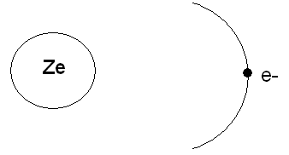

Fuerza eléctrica = Fuerza centrípeta

🡪

Como $λ=\frac{h}{mv}$ y f = $\frac{v}{2πRN }$ → V = $2πRN f$

Entonces: $λ=\frac{h}{m2πRNf}$

Pero:

mv² = $\frac{KZe²}{R}$ → m 4π² $RN²f ²=$ $\frac{KZe²}{R}$ → f= $\sqrt{\frac{KZe²}{me 4π² RN³}}$

Reemplazando:

$λ=\frac{h}{m2πRN\sqrt{\frac{KZe²}{me 4π² RN³}}}$ → $λ=\frac{h}{\sqrt{m²4π²RN²\frac{KZe²}{me 4π² RN³}}}$

$λ=\sqrt{\frac{h²}{\frac{mKe²Z}{ RN²}}}$ → $λ=\sqrt{\frac{h²}{\frac{me²Z}{ 4πЄoRN²}}}$ → $λ=\sqrt{\frac{h²4πЄoRN²}{me² Z}}$

De tal modo:

$λ²= \frac{h²4πЄoRN²}{me² Z}$ (1)

Como: $n λ= 2πRN^{2}$ → $λ=\frac{2πRN^{2}}{n}$

$λ²= \frac{4π²RN²}{n² }$ (2)

1. = (2)

$\frac{h^{2}4πЄoRN^{2}}{me^{2}Z}$ = $\frac{4π^{2}RN^{2}}{n^{2}}$

Entonces:

$R_{N}= \frac{h^{2}Єo n²}{ me{πZe}^{2}}$ (*)

$ET=\frac{1}{2} \frac{KZe²}{RN}$ → $ET=-\frac{1}{2} \left(\frac{1 e² Z}{4πЄoRN }\right)$

Tal que:

$ET=-\frac{1}{8}\frac{ e² Z}{πЄoRN }$ (**)

De (*) y (**) $ET=-\frac{1}{8}\frac{ e² Z}{πЄo\left(\frac{h^{2}Єo n²}{ me{πZe}^{2}}\right) }$

$ET=-\frac{1}{8}\frac{ e² Z}{\frac{πЄo² h² n²}{e²π me Z} }$ → $ET=-\frac{ e² Z e²π me Z}{8πЄo²h^{2}n² }$

Entonces:

$ET=-\frac{ e4 me Z}{8Єo²h^{2} }\left(\frac{1}{n²}\right)$ Si gira en torno al núcleo ( Ef (me))

***En función de la masa reducida:***

| Re

= M

**·** CG e-  me= m

|

n λ = 2π Rn sabemos que $λ=\frac{h}{mv}$

$\frac{nh}{mv}$ = 2π Rn 🡪 = m v Rn pero v = W x Rn

= m W Rn · Rn 🡪 = mW Rn 2  o bien n ħ = m W Rn

Condición de cuantización del átomo (del movimiento angular)

Momentum angular del protón P + Momentum angular del electrón e = Momentum angular del átomo

mp W Rn 2  + me w Re2  = ħ n

W(mp Rn 2  + me Re2 ) = ħ n (*)

pero **①** M Rn = M Re 🡪 Condición de equilibrio del CG

Rn + Re = R **②**

Rn = en **②** + Re = R

= R 🡪 Re (m + M) = M R

Re =

De **①**.- Re = en 2.- RN + $\frac{MRN}{m}$ = R

$\frac{mRN+ MRN}{m}=R$ → RN =

W $\left\{mp\left(\left(\frac{m}{m+M}\right)R\right)²+me \left[\left(\frac{m}{m+M}\right)R\right]²\right\}= ħ n$

Pero:

$\frac{mM}{m+M}$ = m`

W $\left\{\left(\frac{mM}{m+M}\right)\left(\frac{m}{m+M}\right)R^{2}+m`\left(\frac{M}{m+M}\right)R^{2}\right\}=ħn$

W $\left\{m'\left(\frac{m}{m+M}\right)R^{2}+m`\left(\frac{M}{m+M}\right)R^{2}\right\}=ħn$

$$\frac{Wm` R^{2}}{m+M} \left(m+M\right)= ħn$$

Wm`R² = $ħn$ (3)

**Condición de equilibrio:**

Fuerza eléctrica (R) = Fuerza centrípeta ( Re)

$$\frac{KZe²}{R²}=\frac{mv²}{Re} Pero Re=\left(\frac{M}{m+M}\right)R$$

$$\frac{KZe^{2}}{R^{2}}=\frac{mv^{2}}{\left(\frac{M}{m+M}\right)R} Pero V=W Re$$

$$\frac{KZe^{2}}{R^{2}}=\frac{m{W²Re²}^{}}{\left(\frac{M}{m+M}\right)R}$$

Entonces:

*De (4)*

*De (3)*

*(4) = (3)*

(5)

*Como*

*ET= U $+K$*

*ET = - de (5)*

*ET = -*

ET=

**Si gira en torno del centro de gravedad(m`)**

2) Determinar la E de ionización del Hidrógeno, Deuterio, Tritio, Litio y Helio.

ET = M= masa protón Z= 1

m= masa ē n=1

La que gana el fotón es la necesaria para escapar.

$ΔE=- \frac{1}{8}\frac{Z^{2}e^{4}m´}{\overset{̥}{ℇ}n² h²}$ Como se escapa del nivel de mayor energía n= 1

1. **Para el Hidrógeno**:

Z= 1

$m´=$ $\frac{mp·me}{mp∙me} →m´=\frac{1.7 {×10}^{-27}∙9.1{×10}^{-31}}{1.7{×10}^{-27}+ 9.1{×10}^{-31}}$

$m´=\frac{1.5 {×10}^{-57}}{1.7{×10}^{-27}} →m´=0.88235$

$$\overset{̥}{ℇ}=7.8 {×10}^{-23}$$

Ee=

Ee=

Ee=

Ee= 2.11

Ee= 2.11

(1.6 ${×10}^{-14 })⁴$

$e^{4}=$ 6.5

1. **Para el Deuterio:**  Ee=

Ee=

Z=1

$$m´=\frac{2(1.7 {×10}^{-27})∙9.1{×10}^{-31}}{2(1.7{×10}^{-27})+ 9.1{×10}^{-31}} → m´=\frac{3.1{×10}^{-57}}{ 3.4{×10}^{-27}} →m`=0.9115{×10}^{-30}$$

$Ee=\frac{6.5 {×10}^{-76}∙0.9115∙1}{8×7.8{×10}^{-23}∙4.37 {×10}^{-76}} → Ee=\frac{5.92 {×10}^{-76}}{2.7 {×10}^{-88}} →$

$Ee=2.77{{×10}^{12}×10}^{-30}$

**Para el tritio: $Ee=\frac{1}{8}\frac{e^{4}m´Z²}{\overset{̥}{ℇ}²h²}$**

Ee=2,17 ${×10}^{-18}J$

$Ee=\frac{1}{8}\frac{e^{4}m´}{\overset{̥}{ℇ}²h²}$

$m´=\frac{(3mp)∙me}{3mp+me}$ $Ee=\frac{1}{8}\frac{6.5 {×10}^{-76}∙0.9096}{2.7{×10}^{-88}} → Ee=\frac{5.92 {×10}^{-76}}{2.7 {×10}^{-88}}$

Z=1

**Para helio**

**Para el Litio:**

L37++

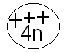

3.-calcular la λ de onda para la transición 3-2 del H, D, L, T, Helio

p• cg • H ni

# De= hѴ

Ef – Ei= hV

$$-\frac{1}{8}\frac{e^{4}m´}{\overset{̥}{ℇ}²•nf² •h²}- \left(- \frac{1}{8}\frac{Z^{2}e^{4}m´}{\overset{̥}{ℇ²} ni² h²}\right)=hV$$

$$hV=\frac{1}{8}\frac{e^{4}m´Z²}{\overset{̥}{ℇ}²h²}\left( \frac{1}{ni²}\right)-\frac{1}{8}\frac{e^{4}m´Z²}{\overset{̥}{ℇ}²h²}\left( \frac{1}{nf²}\right)$$

$$hV=\frac{1}{8}\frac{e^{4}m´Z²}{\overset{̥}{ℇ}²h²}\left( \frac{1}{ni²}-\frac{1}{nf²}\right)$$

$$V=\frac{1}{8}\frac{e^{4}m´Z²}{\overset{̥}{ℇ}²h³}\left( \frac{1}{ni²}-\frac{1}{nf²}\right)$$

Pero c=λ√

$$\frac{v}{c}=\frac{1}{8}\frac{e^{4}m´Z²}{\overset{̥}{ℇ}²h³c}\left( \frac{1}{ni²}-\frac{1}{nf²}\right)$$

$$\frac{1}{λ}=\frac{1}{8}\frac{e^{4}m´Z²}{\overset{̥}{ℇ}²h³c}\left( \frac{1}{ni²}-\frac{1}{nf²}\right)$$

a) **Para el Hidrógeno:**

m`H = 0.88235

Z= 1

m`H

b) **Para el Deuterio:**

$\frac{λ}{λD}=\frac{1}{8}\left(\frac{e⁴}{{\overset{̥}{ε}}^{2}h³ c}\right)$ m`D

Z=1

$$\frac{1}{λ_{D}}=\frac{1}{8}x9.66x{10}^{37}x0.915x{10}^{-30}→\frac{1}{λ_{D}}=1,52x{10}^{36}x{10}^{-30}→λ_{D}=6,5x{10}^{-7}m$$

**Para el Litio:**

$$\frac{1}{λ_{L}}=\frac{1}{8}x\left(\frac{e^{4}}{ε_{0}^{2}h^{3}c}\right)m_{`L}z^{2}x\left(0,1388\right) m_{`L}=0,90749x{10}^{\begin{aligned}-30 \\ \end{aligned}}$$

$${ z}^{2}=3^{2}=9$$

$$\frac{1}{λ_{L}}=\frac{1}{8}x9.66x{10}^{37}x0.9o749x{10}^{-30}→\frac{1}{λ_{L}}=1,36x{10}^{37}→λ_{L}=7,3x{10}^{-8}m$$

**Para el Itrio:**

$$\frac{1}{λ_{I}}=\frac{1}{8}x\left(\frac{e^{4}}{ε_{0}^{2}h^{3}c}\right)m_{`I}z^{2}x\left(0,1388\right) m_{`L}=0,9096x{10}^{\begin{aligned}-30 \\ \end{aligned}}$$

Z=1

$$\frac{1}{λ_{I}}=\frac{1}{8}x9.66x{10}^{37}x0.9096x{10}^{-30}→\frac{1}{λ_{L}}=1,52x{10}^{6}→λ_{L}=6,5x{10}^{-7}m$$

**Para el Helio:**

$$\frac{1}{λ_{He}}=\frac{1}{8}x\left(\frac{e^{4}}{ε_{0}^{2}h^{3}c}\right)m_{`He}z^{2}x\left(0,1388\right) m_{`L}=0,9008x{10}^{\begin{aligned}-30 \\ \end{aligned}}$$

Z=2 ; $z^{2}=4$

$$\frac{1}{λ_{He}}=\frac{1}{8}x9.66x{10}^{37}x0.9008x{10}^{-30}x(0,138)→\frac{1}{λ_{He}}=6,03x{10}^{6}→λ_{L}=1,65x{10}^{-7}m$$

4.- Un positronio es un sistema que consta de un $\hat{e}$ positivo y un e

a) comparar la E de ionización del positronio con la E de ionización del átomo de hidrogeno.

b) compara la energía liberada del nivel 3-2 , con el positronio y el átomo de hidrogeno

ai)para el positronio: la energía de ionización ( problema 2)

$$E_{eH}=2,11{x10}^{-18}J$$

$$E_{ep}=\frac{1}{8}x\left(\frac{e^{4}m`z^{2}}{ε_{0}^{2}h^{2}}\right) , z=1$$

Donde m $\frac{m_{núcleo}.m_{e}}{m_{nucleo}+m_{e}}$ `

m`= $\frac{m_{e}}{{2m}_{e}}=\frac{m_{2}}{2}=\frac{9,1{x10}^{-31}}{2}=4,55x{10}^{-31}kg$

Entonces:

$$E_{ep}=\frac{1}{8}x\left(\frac{{6,5x10}^{-76}.4,55{x10}^{-31}.1}{7,8x{10}^{-23}.4,35x{10}^{-67}}\right)$$

$$E_{ep}=\left(\frac{{29,575x10}^{-107}}{2,71x{10}^{-88}}\right)$$

$$E_{ep}=10,91{x10}^{-19}J$$

Entonces:

$$\frac{E_{ep}}{E_{eH}}=\frac{10,91x{10}^{-19}}{2,11x{10}^{-18}}=5,17$$

Entonces:

$$E_{e(positron)}=0,52 E_{eH}$$

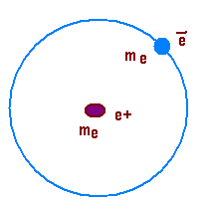

b)

bi) **Para el Hidrógeno: z=1**

$$hf_{H}=\frac{1}{8}x\left(\frac{e^{4}m`z^{2}}{ε_{0}^{2}h^{2}}\right)\left(\frac{1}{{ni}^{2}}-\frac{1}{nf^{2}}\right)$$

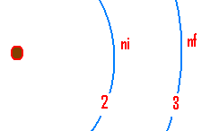

$$hf_{H}=\frac{1}{8}x\left(\frac{{6,5x10}^{-76}.0,88235{x10}^{-30}}{7,8x{10}^{-23}.4,35x{10}^{-67}}\right) \left(\frac{1}{4}-\frac{1}{9}\right)$$

$$hf_{H}=2.11{x10}^{12}x\left(0,138\right)x{10}^{-30}$$

$$hf_{H}=2.9x{10}^{-18}J$$

**bii)Para el positronio:**

$$hf_{p}=-\frac{1}{8}x\left(\frac{e^{4}m_{´p}z^{2}}{ε_{0}^{2}h^{2}nf^{2}}\right)-\left(-\frac{1}{8}x\left(\frac{e^{4}m_{´p}z^{2}}{ε_{0}^{2}h^{2}ni^{2}}\right)\right)$$

$$hf_{p}=\frac{1}{8}x\left(\frac{e^{4}m`z^{2}}{ε_{0}^{2}h^{2}}\right)\left(\frac{1}{{ni}^{2}}-\frac{1}{nf^{2}}\right)$$

$$hf_{p}=2.39{x10}^{12}.4,55x{10}^{-31}.(0,138)$$

$$hf_{H}=1,50x{10}^{-19}J$$

$$E_{ep}=\left(\frac{{29,575x10}^{-107}}{2,71x{10}^{-88}}\right)$$

$$E_{ep}=10,91{x10}^{-19}J$$

Entonces:

$$\frac{{hf}_{H}}{{hf}_{p}}=\frac{2,9x{10}^{-18}}{1,50x{10}^{-19}}=19,3$$

h $f_{H}=19,3 hf_{p}$

**PRINCIPIO DE INDETERMINACIÓN (Heinsemberg 1927)**

Si se ilumina un sólido ( $\sum{de átomos )}$ con longitud de onda $λ$ y momentum lineal $P=\frac{h}{λ}$, variara la cantidad de movimiento de los átomos $\sum{de electrones)}$ en una cantidad $∆P_{e}=\frac{h}{λ_{f}}$, que no es tra cosa que la aplicación de la conservación del momentum lineal.

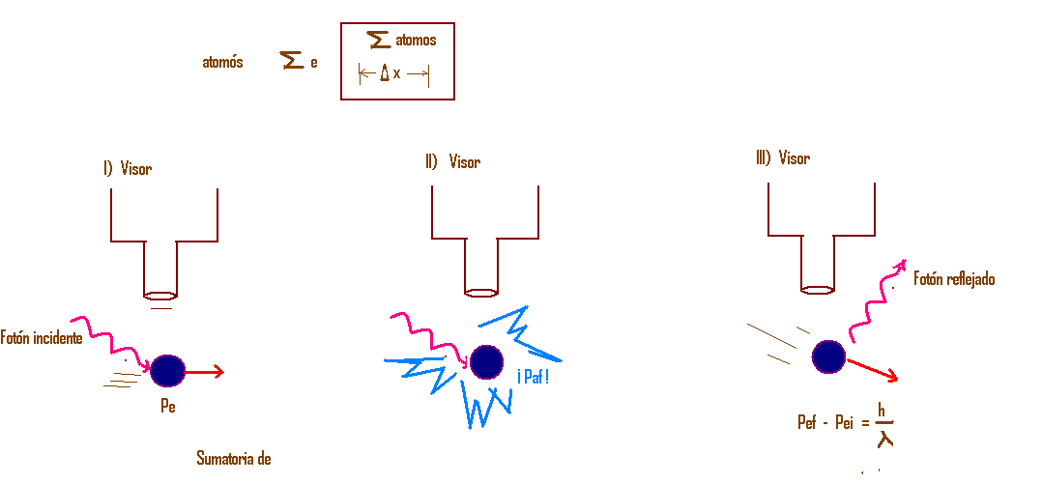

Si se desea medir la posición y cantidad de movimiento de algo en un instante determinado, debemos excitarlo de alguna forma. Un electrón puede examinarse con la ayuda de luz de .longitud de onda $λ$, con este proceso, los fotones luminosos golpean o impactan al electrón y salen despedidos con una cantidad de movimiento $P=\frac{h}{λ}$. Al colisionar con un electrón, este experimenta una variación en su cantidad de movimiento, la medida de este introduce una indeterminación $∆P=\frac{h}{λ}$.

Cuanto mayor es la longitud de onda $λ$ de la luz empleada en “ver” al electron e, más pequeña será la indeterminación de su cantidad de movimiento. Como la luz tiene propiedades ondulatorias, no es posible esperar la determinación de la posición del electrón e con una seguridad infinita. En cualquier circunstancia, sin embargo es razonable esperar el poder mantener la indeterminación irreductible de posición $∆x$ a una longitud de onda de luz utilizada.

$$∆x=λ_{f}$$

Para longitudes de ondas más cortas, menor es la indeterminación $∆x=λ_{f}$, se desprende que si se emplea luz de longitudes de ondas pequeñas, para mejorar la determinación de la posición, habrá una reducción correspondiente en la seguridad de la determinación de la cantidad de movimiento, por el contrario, luz de longitudes de ondas grandes dará buenos resultados en la determinación de la cantidad de movimiento, pero valores muy imprecisos en su posición.

Sustituyendo $∆x=λ_{f}$  
 , en $∆P=\frac{h}{λ}$. , se tiene:

$$∆P.∆x≥h$$

Luego si se determina $∆P$, aparece indeterminado $∆x$ y viciversa.

Si $∆x>λ$ **, no se aprecia $∆x$ entre los atomos**

**Donde $∆x$ se define comno el poder de resolución.**

**Para que efectivamente se aprecie se debe cumplir que $∆x=λ$**

**Un método más realista de aproximación para el principio de indeterminación es:**

$∆P.∆x≥ћ$, o bien: $∆P.∆x≥\frac{h}{2π}$

Si se desea medir la energía emitida durante un instante $∆t$ ( si ella se encuentra en forma de onda electromagnética) $\left.\begin{aligned}∆f=\frac{1}{∆t} \\ ∆E=h.∆f \\ ∆E=\frac{h}{∆t} \\ ∆E.∆t≥h\end{aligned}\right\}$ Un cálculo mas realista: $∆E.∆t≥ћ o bién : ∆E.∆t≥\frac{h}{2π}$

El producto de la indeterminación de $∆E$ de una medida de energía por la indeterminación del $∆t$, del tiempo en que se hace es siempre mayor o a lo sumo igual al cociente $\frac{h}{2π}$

**Problemas:**

1.- Se determina al mismo tiempo la posición y la cantidad de movimiento de un electrón de 1 Kev. Si la posición queda determinada con una precisión de 1 Å ¿Cual es la indeterminación de la cantidad de movimiento?

Eē=1 Kev

1Kev __ 1.6x10^ -16 J

$m_{o}c^{2}=$ = 8,19 x 10 ^ -14 J 511,8 Kev

Como la energía cinética es mucho menor que la energía en reposo ( Método clásico)

P = $\sqrt{2mT}$, entonces: P = $\sqrt{2x9,1{x10}^{-31}x1,6x{10}^{-16}J}$, de modo que: P =1,706 ${x10}^{-23}$

∆P ∆X ≥ ћ ∆P = $\frac{ћ}{∆x}$, entonces: $∆P=\frac{1,05x{10}^{-34}}{{10}^{-10}}=1,05x{10}^{-24}$

1.706x10^-23 100%

1.05x10^-24 X% X = 6.15%

12.- Un microscopio electrónico utiliza electrones con 40 Kev.

Determinar su poder de resolución (∆X) suponiendo que es igual a la longitud de onda de los ē ( λē)

T=40 kev

Eo= 511,8 kev

𝝀= $\frac{h}{P}$ P = $\frac{1}{c}\sqrt{E+2Em_{0}c^{2} }$

$P=\frac{1}{3x{10}^{8}}\sqrt{{\left(6,4x{10}^{-15}\right)}^{2}+2x6,4x{10}^{-15}x9,1x{10}^{-31}x{\left(3x{10}^{8}\right)}^{2}}=1,10014x{10}^{-22}kg.m/s$

Como: 𝝀= $\frac{h}{P}$, entonces:

𝝀= $\frac{6,6x{10}^{-34}}{1.1x{10}^{-22}}=5,9x{10}^{-12}=0,059\dot{A}$

Como: 𝝀= $∆x$, entonces: $∆x=0,059\dot{A}$

13.-Comparar las indeterminaciones de las velocidades de 1 e y un protón confinado en una caja de 10 $\dot{A}$

∆Pe ∆ X = $ћ$; ∆Pp ∆X= ћ

∆Pe = $m_{e}$ Ve ∆Pp= $m_{p}$ Vp

$m_{e}$ Ve ∆X = ћ (1) ; $m_{p}$ Vp∆X= ћ (2)

Dividiendo la primera igualdad por la segunda, se obtiene:

$$\frac{m_{e}V_{e}∆x}{m_{p}V_{p}∆x}=\frac{ћ}{ћ} , entonces: \frac{V_{e}}{V_{p}}=\frac{m_{p}}{m_{e}}$$

Por lo tanto: $V_{e}=1868 V_{p}$

14.- Las longitudes de onda pueden ser determinadas con precisión de 1 en 1000.000 ¿Cuál es la indeterminación de la posición de 1 fotón de rayos X de 1 $\dot{A}$, cuando se miden simultáneamente su longitud de onda.

$$\frac{∆λ}{λ}=\frac{1}{1000.000}={10}^{-6}$$

Por lo tanto: $∆λ={10}^{-6}λ$

**Si además: $∆λ=∆x={10}^{-6}$**

$$∆x={10}^{-6}\dot{A}$$

**Modelo mecánico cuántico**

Consideremos un número de ondas desfasadas, es decir una cresta se emite un intervalo de tiempo después que la otra. Consideremos que se produce una interferencia constructiva. Esta interacción de de ondas sinusoidales ligeramente desfasadas interfiriendo constructivamente produce un pulso al que se le asocia una amplitud Ψ y una longitud de onda dada por la longitud de onda de las ondas que interactúan.

Ahora para determinar la ecuación exacta matemática que de cuenta de este fenómeno interesa saber cómo varía la pendiente respecto a la posición X de un fotón (ya que una onda tiene carácter corpuscular).

En un grafico este se varía asi:

E=hv ●←―λ――→

Pendiente

●

Amplitud Ψ ―→v partícula

Matemáticamente el comportamiento se describe por la ecuación:

$$\frac{d^{2}ψ}{{dx}^{2}}=-\frac{Kψ}{λ^{2}} , con K=4π^{2}$$

En el caso de tres dimensiones:

$$\frac{d^{2}ψ}{{dx}^{2}}+\frac{d^{2}ψ}{{dy}^{2}}+\frac{d^{2}ψ}{{dz}^{2}}=-\frac{Kψ}{λ^{2}} , con K=4π^{2}$$

Schrödringer, busca una función que represente el comportamiento de la partícula y plantea que en el espacio:

1.- Donde está la partícula 𝝍 es máxima

2.- Donde no está la partícula 𝝍 es cero

Todo este razonamiento se debe a que una onda puede describirse asociando el comportamiento corpuscular de la misma.

En el esquema se ve que el pulso se propaga con una velocidad V , llamada velocidad de grupo.

Schrödringer: plantea que la energía cinética está asociada con la longitud de onda 𝝀, ya que a un corpúsculo se le asocia la energía hf

Luego se puede escribir que:

$$E_{k}=E_{t}-V$$

La energía cinética de la partícula, equivale a la energía total menos la diferencia de potencial externa a la que se somete la partícula.

De este modo :

$$\frac{1}{2}mv^{2}=E_{t}-V$$

$$mv^{2}={2(E}_{t}-V)$$

$$m^{2}v^{2}=2m(E_{t}-V)$$

$$mv=\sqrt{2m(E_{t}-V)}$$

Ahora bien, como De Broglie le asocia a todo cuerpo material, independiente de sus dimensiones físicas, una longitud de onda en función de su momentum lineal, ser tiene que:

$$λ=\frac{h}{mv}$$

Entonces:

$$λ=\frac{h}{\sqrt{2m(E_{t}-V)}}$$

$$λ^{2}=\frac{h^{2}}{2m(E_{t}-V)}$$

Reemplazando en la ecuación: $$\frac{d^{2}ψ}{{dx}^{2}}=-\frac{Kψ}{λ^{2}}$$

Se obtiene:

$\frac{d^{2}ψ}{{dx}^{2}}=-\frac{Kψ}{{\frac{h^{2}}{2m(Et-V)}}^{}}$, lo que lleva a escribir:

$$\frac{d^{2}ψ}{{dx}^{2}}=-\frac{2mK(Et-V)ψ}{h^{2}}$$

Esta ultima ecuación, ES LA ECUACION O EXPRESION DE Schrödringer de la partícula en estado estacionario.

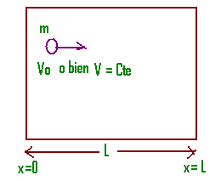Aquí ya se han introducido conceptos físicos para describir el comportamiento de la interferencia. Pero aun es una función en términos atemporales (no es función del tiempo)

Ahora consideremos una partícula confinada en una caja, en donde el potencial externo es infinito y dentro de la caja es cero o constante, de modo que no exista interacción con el medio.

Se puede establecer bajo estas consideraciones que:

$$\frac{d^{2}ψ}{{dx}^{2}}=-\frac{2mK\left(Et-V\right)ψ}{h^{2}}$$

$$\frac{d^{2}ψ}{{dx}^{2}}=-\frac{2mKEtψ}{h^{2}}+ \frac{2mKV)ψ}{h^{2}}$$

$$\frac{d^{2}ψ}{{dx}^{2}}=-\frac{2mKEtψ}{h^{2}} , con K=4π^{2}$$

Restringiendo estas ecuaciones al caso particular de la partícula confinada en una caja

De potencial cero o constante, se tiene:

$$\frac{d^{2}ψ}{{dx}^{2}}+\frac{8π^{2}mEtψ}{h^{2}}=0$$

Y para este caso en especial la ecuación tiene dos soluciones:

$$ψ_{1}=Acos\sqrt{\frac{8π^{2}mEt}{h^{2}}}X$$

$$ψ_{2}=Bsen\sqrt{\frac{8π^{2}mEt}{h^{2}}}X$$

Estas dos últimas ecuaciones describen el comportamiento de la partícula dentro de la caja.

Estas ecuaciones significan que

Condiciones de contorno: $ψ=0 \left\{\begin{aligned}x=0 \\ x=L\end{aligned}\right.$

Si x=0 , entonces : $$ψ_{1}=Acos\sqrt{\frac{8π^{2}mEt}{h^{2}}}X$$

$$ψ_{1}=Acos0º$$

$ψ_{1}=A$, por lo tanto $ψ_{1}$, no es solución, ya que $ψ_{1}$, dbe se igual a cero

Si x=0 , entonces :

$$ψ_{2}=Bsen\sqrt{\frac{8π^{2}mEt}{h^{2}}}X$$

$$ψ_{2}=Bsen0º$$

$$ψ_{2}=0$$

Por lo tanto: $ψ_{2}$, es solución.

Ahora bien , en el caso en que X=L

$$ψ_{2}=Bsen\sqrt{\frac{8π^{2}mEt}{h^{2}}}L$$

Para que ${ ψ}_{2}$ sea igual a cero, significa que el argumento de la función seno, es decir: $\sqrt{\frac{8π^{2}mEt}{h^{2}}}L$ solo puede tomar valores enteros de $π$, esta condición se expresa escribiendo:

$\sqrt{\frac{8π^{2}mEt}{h^{2}}}L=nπ$, Donde n= 1,2,3,4 …………………..

Ahora , si despejamos el valor de la energía total en función del número cuántico n , se obtiene:

$\frac{8π^{2}mE_{t}L^{2}}{h^{2}}=n^{2}π^{2}$ Entonces: $E_{t}=\frac{h^{2}n^{2}}{8mL^{2}}$

Reemplazando en la ecuación; $$ψ_{2}=Bsen\sqrt{\frac{8π^{2}mEt}{h^{2}}}X$$

Se obtiene:

$$ψ_{2}=Bsen\sqrt{8π^{2}m\frac{h^{2}n^{2}}{8mL^{2}h^{2}}}X$$

Que resulta: $ψ_{2}=Bsen\sqrt{\frac{π^{2}n^{2}}{L^{2}}}X$  
 , que equivale a : $$ψ_{2}=Bsen\frac{πn}{L}X$$

Donde: X: corresponde a la posición de la partícula.

L : Corresponde a la dimensión de la caja en que se encuentra confinada la partícula.

**BORH:** Interpreta $ψ$ desde el punto de vista electromagnético, ya que está relacionado con la intensidad del campo magnético. Y por otro lado relaciona $ψ$ con la probabilidad de encontrar la partícula en la posición donde esta está siendo evaluada, esta probabilidad se demuestra matemáticamente que es $ψ^{2}$ (probabilidad (P)=función de onda al cuadrado $ψ^{2}$).

Ahora bien, para que la partícula exista en el universo (se encuentre en algún lugar) la expresión

Para que la partícula exista en el espacio o universo en forma real significativa que la probabilidad es igual a 1.

$\int_{-∞}^{∞}{Pdx=1}$

O bien como P= $ψ^{2}$, reemplazando en la ecuación:

$\int_{-∞}^{∞}{Pdx=1}$

Para el caso de la partícula confinada en la caja. La expresión se reduce a

$\int_{0}^{L}{ψ_{2}^{2} dx=1}$

Concepto de normalización de Bhor que permite evaluar $β$

Como

🡪 🡪

🡪

Como

🡪

Evaluación de $β$ ; reemplazando $β$ en $ψ=β\sin{\frac{πn}{L}x}$ se obtiene

Finalmente:

$ψ=\sqrt{\frac{2}{L} } \sin{\frac{nπ}{L} x}$

Ecuación normalizada de evolución de la partícula.

**Átomo de hidrógeno**

Representación de la posición del e**-** en coordenadas esféricas porque así resulta más fácil resolverlas.

P

$$ϕ$$

$$ϑ$$

F

Ecuaciones de Schrödringer en coordenadas cartesianas:

$\frac{δ^{2}ψ}{δx^{2}}+\frac{δ^{2}y}{δy^{2 }}+\frac{δ^{2}z}{δz^{2}}+\frac{8π^{2}m}{h^{2}}\left(E-V\right)ψ=0$ V; potencial electroestático

**En coordenadas esféricas:**

$$\frac{1}{r^{2}}·\frac{δ}{δr}\left(r^{2}\frac{δψ}{δr}\right)+\frac{1}{r^{2}\sin{ϑ}}\frac{δ}{δϑ}\left(\sin{ϑ}\frac{δψ}{δϑ}\right)+\frac{1}{r^{2}\sin^{2}{ϑ}}\frac{δ^{2}ψ}{δϕ^{2 }}+\frac{8π^{2}m}{h^{2 }}\left(E-V\right)ψ=0$$

Como: $V=-\frac{e^{2}}{4πε_{0}r}$ remplazando $δ por r^{2}\sin^{2}{ϑ}$ se tiene…

$${sen}^{2}θ\frac{d}{dr}\left(r^{2}\frac{dψ}{dr}\right)+senθ\frac{d}{dθ}\left(senθ\frac{dψ}{dθ}+\frac{d^{2}ψ}{d∅^{2}}+\frac{8π^{2}mr^{2}{sen}^{2}θ}{h^{2}}\left[\frac{e^{2}}{4πε_{0}r}+E\right]\right)ψ=0$$

Esta ultima ecuación, se separa en tres ecuaciones diferenciales, las que permiten describir la realidad del sistema:

Separando en términos de 𝝍=R℗ $∅$

Es decir: 𝝍(r, $θ,∅)=R\left(r\right), ℗\left(θ\right),∅(∅)$

1) $\frac{d∅}{d∅^{2}}+ml^{2}∅=0$

2) $\frac{1}{senθ}\frac{d}{dθ}\left(senθ\frac{d℗}{dθ}\right)+\left[l\left(l+1\right)-\frac{ml^{2}}{{sen}^{2}θ}\right]℗=0$

3) $\frac{1}{r^{2}}\frac{d}{dr}\left(r^{2}\frac{dR}{dr}\right)+\left[\frac{8π^{2}m}{h^{2}}\left(\frac{e^{2}}{4πε_{0}}+E\right)-\frac{l(l+1)}{r^{2}}\right]R=0$

Con $m_{l}=0,±1 , ±2 , ……..±l$

L=0,1,2,……(n-1)

$$E_{n}=-\frac{me^{4}}{8ε_{0}^{2}h^{2}}\left(\frac{1}{n^{2}}\right)$$

N= 1,2,3……..n

Condiciones: parámetros matemáticos que relacionan las ecuaciones para que estas tengan soluciones (conceptos de números cuánticos)

**Aplicaciones:**

1.- calcular los niveles de energía permitidos para un electrón confinado en una caja de 1 $\dot{A}$ de ancho

Solución:

$E_{t}=\frac{h^{2}n^{2}}{8mL^{2}}$, para n=1 , sse tiene.

$E_{t}=\frac{(6,6x{10}^{-34})^{2}x1}{8x9,1x{10}^{-31}{x({10}^{-10})}^{2}}$ =31,05eV

Si n=2 , entonces: $E_{n=2}={\left(\frac{h^{2}}{8mL^{2}}\right)}^{4}$, mentonces: $E_{\left(n=2\right)}=145,5 eV$

Si n=3 , se tiene que :

$E_{n=3}={\left(\frac{h^{2}}{8mL^{2}}\right)}^{9}$, mentonces: $E_{\left(n=3\right)}=331,87 eV$

2.- Para una bola de 100gr. En una caja de 10cm, determine la velocidad de la bola en el primer nivel:

$E_{t}=\frac{h^{2}n^{2}}{8mL^{2}}$, para n=1 , sse tiene. $E_{(1)}=\frac{h^{2}n^{2}}{8mL^{2}}$, como $E_{(n=1)}=\frac{1}{2} mv^{2}$

$\frac{1}{2} mv^{2}$ = $\frac{h^{2}n^{2}}{8mL^{2}}$, de donde se obtiene: $v=\frac{h}{2mL}$, reemplazando: $v=\frac{6,6{x10}^{-34}}{2x0,1x0,1}=3,2{x10}^{-33}m/s$

1. Si la bola tiene una velocidad de 1m/s determine a que nivel de energía corresponde:

Como: $E_{t}=\frac{h^{2}n^{2}}{8mL^{2}}$, para el nivel n, se tiene:

$\frac{1}{2} mv^{2}$ = $\frac{h^{2}n^{2}}{8mL^{2}}$, de donde se obtiene que : $n= \frac{2mLv}{h}$

Entonces para el problema;

$$n=\frac{2x0,1x0,1x1}{6,6x{10}^{-34}}=3,03x{10}^{31}$$

3.- Considere una partícula de masa m encerrada en una caja bidimensional de largo L y ancho W. Partiendo de la ecuación de Schrödringer demuestre que las energías permitidas de la partícula están dados por la expresión

$E=\frac{h^{2}}{8m}\left(\frac{a^{2}}{L^{2}}+\frac{b^{2}}{W^{2}}\right)$ Con a y b números enteros.

Demostración:

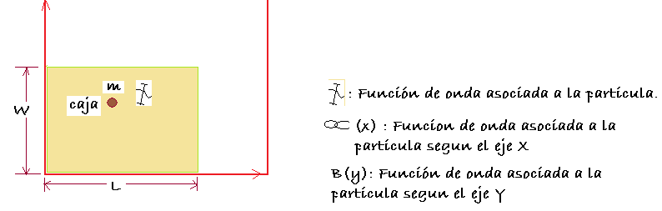

Entonces se puede escribir: 𝝍=α(x).β(y) (1)

Como se trata de dos dimensiones la ecuación de Sshrödringer se expresa como :

$\frac{d^{2}ψ}{{dx}^{2}}+\frac{d^{2}ψ}{{dy}^{2}}+\frac{8π^{2}mE}{h^{2}}ψ=0$ Como de (1)

$$\frac{d^{2}α\left(x\right)β(y)}{{dx}^{2}}+\frac{d^{2}α\left(x\right)β(y)}{{dy}^{2}}+\frac{8π^{2}α\left(x\right)β(y)}{h^{2}} =0$$

Como se trata de segundas diferenciales de una función de onda respecto a segundas derivadas respecto a la posición, entonces la función de onda respecto al otro eje es constante. Para esta diferencial ; $\frac{d^{2}α\left(x\right)β(y)}{{dx}^{2}}$, aquí β(y) es constante.

Aplicando este razonamiento a la ecuación se tiene:

$$\frac{d^{2}α\left(x\right)β(y)}{{dx}^{2}}+\frac{d^{2}α\left(x\right)β(y)}{{dy}^{2}}+\frac{8π^{2}mEα\left(x\right)β(y)}{h^{2}} =0/\frac{1}{α\left(x\right)β(y)}$$

$\frac{1}{α(x)}\frac{d^{2}α\left(x\right)}{{dx}^{2}}+\frac{1}{β(y)}\frac{d^{2}β(y)}{dy^{2}}+\frac{1}{α(x)}\frac{8π^{2}mEα\left(x\right)}{h^{2}}+\frac{1}{β\left(y\right)}\frac{8π^{2}mEβ\left(y\right)}{h^{2}}β(y)=0$,

Separando según ejes x , y , se obtiene

Para el eje X : $\frac{1}{α(x)}\frac{d^{2}α\left(x\right)}{{dx}^{2}}+\frac{1}{α\left(x\right)}\frac{8π^{2}mE}{h^{2}}α(x)=0$ (*1)

Para el eje Y : $\frac{1}{β(y)}\frac{d^{2}β(y)}{dy^{2}}+\frac{1}{β\left(y\right)}\frac{8π^{2}mE}{h^{2}}β(y)=0$ (*2)

De *1 se obtiene:

$\frac{1}{α(x)}\frac{d^{2}α\left(x\right)}{{dx}^{2}}+\frac{1}{α\left(x\right)}\frac{8π^{2}mE}{h^{2}}α(x)=0/.α(x)$

$\frac{d^{2}α\left(x\right)}{{dx}^{2}}+\frac{1}{α\left(x\right)}\frac{8π^{2}mE}{h^{2}}α(x)=0$ (1)

De *2 , se obtiene:

$\frac{1}{β(y)}\frac{d^{2}β(y)}{dy^{2}}+\frac{1}{β\left(y\right)}\frac{8π^{2}mE}{h^{2}}β(y)=0/.β(y)$

$\frac{d^{2}β(y)}{dy^{2}}+\frac{8π^{2}mE}{h^{2}}β(y)=0$ (2)

La ecuación diferencial (1) tiene las soluciones del tipo:

$$\left.\begin{aligned}{α(x)}_{1}=A cos\sqrt{\frac{8π^{2}mE_{x}}{h^{2}}}X \\ {α(x)}_{2}=B sen\sqrt{\frac{8π^{2}mE_{x}}{h^{2}}}X\end{aligned}\right\} eje X$$

Por otro lado la ecuación diferencial (2) tiene soluciones similares a las anteriores. Como se trata de ecuaciones diferenciales, las soluciones según un eje se amplían al otro eje por analogía, luego:

$$\left.\begin{aligned}{β\left(x\right)}_{1}=A` cos\sqrt{\frac{8π^{2}mE_{x}}{h^{2}}}Y \\ {β\left(x\right)}_{2}=B` sen\sqrt{\frac{8π^{2}mE_{x}}{h^{2}}}Y\end{aligned}\right\} eje Y$$

Según el eje X , las condiciones de contorno serán:

Si x =0 , x=L , entonces: $β\left(y\right)=0$

De la ecuación:

${α(x)}_{1}=Acos\sqrt{\frac{8π^{2}Ey}{h^{2}}}$ X , si X=o , entonces : ${α\left(x\right)}_{1}=Acos0º$, de donde se obtiene:

${α(x)}_{1}=A$, como esta última expresión es distinta de cero, indica una contradicción,

ya que β(y) =0 (por condición de contorno , según el eje X). Luego esta ecuación no es solución al problema.

Ahora bien, de la ecuación: ${α(x)}_{2}=B sen\sqrt{\frac{8π^{2}mE_{x}}{h^{2}}}X$, si X=0,

Entonces: ${α(x)}_{2}=B sen0º$, lo que expresa que : ${α(x)}_{2}=0$, lo que corresponde a la solución de la ecuación.

Por lo tanto se puede escribir:

Si X=L $\sqrt{\frac{8π^{2}mE_{x}}{h^{2}}}L=aπ$, de donde: $E_{x}=\frac{h^{2}a^{2}}{8mL^{2}}$

Ahora bien, según el eje Y, las condiciones de contorno serán:

Si Y = 0 y además Y= W , entonces β(Y)=0

Luego:

${β(y)}_{1}=A`cos\sqrt{\frac{8π^{2}Ey}{h^{2}}}$ Y , si Y=o

$${β\left(y\right)}_{1}=A`cos0º$$

${β(y)}_{1}=A`$, lo que indica una contradicción, por lo que Y=0 no es solución.

De la ecuación:

${β(y)}_{2}=B`sen\sqrt{\frac{8π^{2}Ey}{h^{2}}}$ Y , si Y=o

${β(y)}_{2}=B`sen0º$, si Y=o

${β(y)}_{2}=0$, luego es solución

Ahora si Y=W, entonces:

$\sqrt{\frac{8π^{2}Ey}{h^{2}}}$ W=b $π$, de donde resulta que:

$$Ey=\frac{h^{2}b^{2}}{8mW^{2}}$$

Como Et= Ex+Ey

Et= $\frac{h^{2}a^{2}}{8mL^{2}}+\frac{h^{2}b^{2}}{8mW^{2}}$

$$Et=\frac{h^{2}}{8m}\left(\frac{a^{2}}{L^{2}}+\frac{b^{2}}{W^{2}}\right)$$

*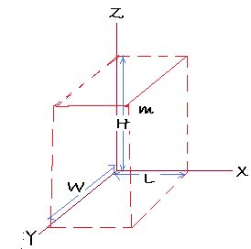Para el caso de tres dimensiones:*

$$\frac{d^{2}ψ}{{dx}^{2}}+\frac{d^{2}ψ}{{dy}^{2}}+\frac{d^{2}ψ}{{dz}^{2}}=-\frac{Kψ}{λ^{2}} , con K=4π^{2}$$

$$\frac{d^{2}ψ}{{dx}^{2}}+\frac{d^{2}ψ}{{dy}^{2}}+\frac{d^{2}ψ}{{dz}^{2}}+\frac{8π^{2}Eψ}{h^{2}} , con K=4π^{2}$$

$$\frac{d^{2}α\left(x\right)β\left(y\right)γ(z)}{{dx}^{2}}+\frac{d^{2}β\left(y\right)α\left(x\right)γ(z)}{{dy}^{2}}+\frac{d^{2}γ\left(z\right)β\left(y\right)γ(z)}{{dz}^{2}}+\frac{8π^{2}Eψ}{h^{2}}α\left(x\right)β\left(y\right)γ\left(z\right)=0$$

Dividiendo por $α\left(x\right)β\left(y\right)γ\left(z\right)$

$$\frac{1}{α(x)}\frac{d^{2}α\left(x\right)}{{dx}^{2}}+\frac{1}{β(y)}\frac{d^{2}β\left(y\right)}{{dy}^{2}}+\frac{1}{γ(z)}\frac{d^{2}γ\left(z\right)}{{dz}^{2}}+\frac{1}{α(x)}\frac{8π^{2}Ex}{h^{2}}+\frac{1}{β(y)}\frac{8π^{2}Ey}{h^{2}}+\frac{1}{γ(z)}\frac{8π^{2}Ez}{h^{2}}=0$$

Separando,

$$\frac{1}{α(x)}\frac{d^{2}α\left(x\right)}{{dx}^{2}}+\frac{1}{α(x)}\frac{8π^{2}Ex}{h^{2}}+=0$$

$$\frac{1}{β(y)}\frac{d^{2}β\left(y\right)}{{dy}^{2}}+\frac{1}{β(y)}\frac{8π^{2}Ey}{h^{2}}+=0$$

$$\frac{1}{γ(z)}\frac{d^{2}γ\left(z\right)}{{dz}^{2}}+\frac{1}{γ(z)}\frac{8π^{2}Ez}{h^{2}}=0$$

Que corresponden a (amplificando convenientemente.

$$\frac{d^{2}α\left(x\right)}{{dx}^{2}}+\frac{8π^{2}Ex}{h^{2}}+=0$$

$$\frac{d^{2}β\left(y\right)}{{dy}^{2}}+\frac{8π^{2}Ey}{h^{2}}+=0$$

$$\frac{d^{2}γ\left(z\right)}{{dz}^{2}}+\frac{8π^{2}Ez}{h^{2}}=0$$

Cuyas soluciones se expresan por:

${α\left(x\right)}_{1}=Acos\sqrt{\frac{8π^{2}Ex}{h^{2}}}X$ (1)

${α\left(x\right)}_{2}=Bsen\sqrt{\frac{8π^{2}Ex}{h^{2}}}X$ (2)

${β\left(y\right)}_{1}=A`cos\sqrt{\frac{8π^{2}Ey}{h^{2}}}Y$ (3)

${β\left(y\right)}_{2}=B`sen\sqrt{\frac{8π^{2}Ey}{h^{2}}}Y$ (4)

${γ\left(z\right)}_{1}=A`` cos\sqrt{\frac{8π^{2}Ez}{h^{2}}}Z$ (5)

${γ\left(z\right)}_{2}=Bsen\sqrt{\frac{8π^{2}Ez}{h^{2}}}Z$ (6)

$$condiciones de contorno:$$

X : si x=0 y X= L , entonces α(x) = 0

Y: si Y=0 e Y= W , entonces β(Y) =

Z : Si Z=0 y Z= H , entonces $γ\left(Z\right)=0$

En la ecuación (1) , si x=0 , entonces ${α\left(x\right)}_{1}=A$ no corresponde a la solución

En la ecuación (2) , Si X=0 , entonces : ${α\left(x\right)}_{1}=0$ que si es solución.

En (2) , si X=L , entonces : $\sqrt{\frac{8π^{2}Ey}{h^{2}}}$ L=a $π$, de donde resulta que :

$$Ex=\frac{h^{2}a^{2}}{8mL^{2}}$$

En (3) , Si Y=0 , entonces : ${β(Y)}_{1}$ = A` que no es solución

En (4) , Si Y=0 , entonces ${β(Y)}_{2}=0$, si es solución

En (4) , si Y=W , entonces : $\sqrt{\frac{8π^{2}Ey}{h^{2}}}$ W=b $π$, de donde resulta que :

$$Ey=\frac{h^{2}b^{2}}{8mW^{2}}$$

En la ecuación (5) , si Z=0 , entonces : ${γ(Z)}_{1}$ = A`` que no es solución

En (6) , Si z=0 , entonces ${γ(z)}_{2}=0$, si es solución

En (4) , si z=H , entonces : $\sqrt{\frac{8π^{2}Ey}{h^{2}}}$ H=c $π$, de donde resulta que :

+ +

, expresión para la energía total de la partícula de masa m confinada en una caja de tres dimensiones.

Consideremos el átomo de hidrogeno

Como la energía para este átomo esta cuantizado

E(n) = , es decir depende de cada nivel, es decir: n= 1,2,3……n

Además l=0, 1, 2,3…….(n-1)

Es decir se debe tomar valores enteros, desde cero hasta (n-1) para un nivel de energía n, para que el sistema de ecuaciones de Schrödringer (en $ψ=R\left(r\right) , θ\left(θ\right) , ∅(∅)$) pueda ser resuelto. Por otro lado este número o parámetro matemático l esta relacionado con el momentum angular del electrón e, es decir L=f(l) , con L=mvr , $\vec{L}=\vec{r}x\vec{P}$.

Donde se puede demostrar que la magnitud del vector L esta dado por la relación: L= $\sqrt{l(l+1)} con =\frac{h}{2π}$. Esto significa que L puede tomar diversos valores para valores distintos de l.

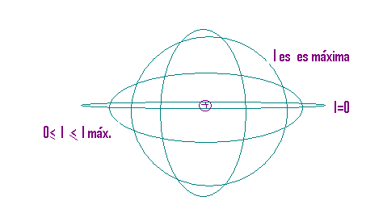Esto se explica con la órbita de un electrón en el átomo, diciendo que el momentum angular L depende de la órbita, la que puede ser circular, elíptica o lineal. Es decir del momentum angular depende la excentricidad del sistema:

Si por ejemplo: l=0, la órbita es lineal.

Si, l= máxima, órbita circular.

Si, 0<l<lmàx. , órbita elíptica.

Por ejemplo para un electrón e, en un mismo nivel de energía (E=3) , los valores posibles del momentum lineal son : 0 , 1 , 2

En general para un valor dado de la energía de nivel n todos los valores posibles de l ( en otras palabras las posibles orbitas) serán 0, 1 ,2…..(n-1), en que l00 corresponde a una órbita lineal.

0 $≤$ l $≤$ (n-1) corresponde a orbitas elípticas.

Si l es máxima, es decir l=(n-1), corresponde a una órbita circular

Cuando l=0, se dice que corresponde a una distribución de energía a lo largo del eje, es decir una oscilación a lo largo del eje.

En resumen se dice que L esta cuantizado, ya que una órbita toma un cierto valor de L

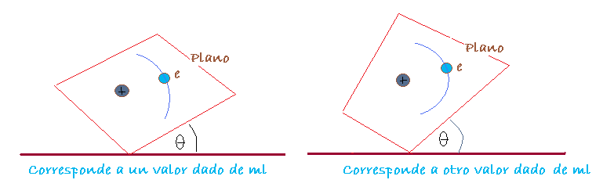Otro parámetro que aparece como condición es $m_{l}$, este parámetro esta relacionado con el plano de rotación del electron ya que este puede tener distintas direcciones respecto a un punto de referencia externo.

$m_{l}:$ (Momentum magnetico del electron)Valores posibles para que la ecuacion cos $θ=\frac{m_{l}}{\sqrt{\left(l-1\right)l}}$ tenga solucion

Ahora bien , al electron se le asocia un nuevo parametro, este es el SPIN y este puede tener solo dos valores posibles:

$m_{s}=±\frac{1}{2}$, esto permite hacer distinguible a la particula en un momento dado.

Este razonamiento no es otra cosa que la oscilacion en un sentido de rotacion del electron.

Todo estos conceptos se engloban en el principio de exclusion de Pauling

**Principio de exclusion de Pauling**: En 1925 Wolfgang Pauli propuso el principio fundamental que rige las configuraciones electronicas de los atomos, que tienen mas de un electron orbitando. El principio de exclusion establece que: no pueden existir en un mismo atomo dos electrones en el mismo estado cuantico, cada electron en el atomo debe tener una serie diferente de numeros cuanticos,n , l , $m_{l , } m_{s}$

En rigor : “No es posible obtener dos electrones que tengan el mismo estado cuantico en un mismo atomo”. ,

Por ejemplo:

Si n=1 , l=1 , $m_{l}=1$ $m_{s}=\frac{1}{2}$, entonces e es unico

Esto permite establecer o estructurar la materia , es decir distribuir logicamente los electrones en el atomo.

De este modo , con la mecanica cuantica y Pauling se logra un modelo que permite explicar como estan distribuidos los atomos , independientemente de cuantos electrones hayan. Ya que los parametros n= , l , $m_{l}$ $m_{s}$ determinan las caracteristicas de los electrones en los posibles estados

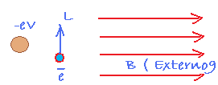Ahora supongamos que queremos sumergir un sistema (atomo) en un campo magnetico (C.M) externo B . se sabe que el electeron al girar , genera una cierta intensidad de corriente, creando un campo magnetico ( ya que irradia energia electromagnetica) por el solo hecho de girar. De este modo el elctron tiene una cierta aceleracion centripeta y una cierta velocidad tangencial V

Al introducir el atomo en el campo magnetico B , se produce una interaccion de campos magneticos entre B ( externo) y el que es creado por el propio electron.

Ahora bien , como al soltar el elctron e en el campo Bext. Se produce esta interaccion, de campos , se le asocia un momentum magnetico al electron e $μ$. luego se genera un torque que esta dado por la expresion $T=μBsenθ$

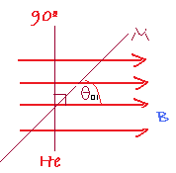Dado que la energia magnetica corresponde al trabajo que hay que realizar desde una posicion convencional ($θ_{0}$) hasta la posicion que se pretende evaluar , se tiene que , la energia magnetica esta dada por la integral:

$$V_{m}=\int_{09º}^{θ_{0}}{Tdθ}$$

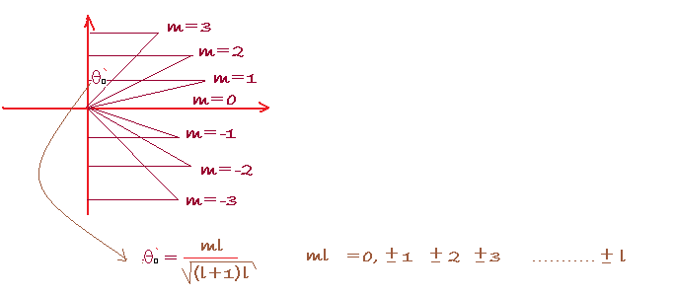La interpretacion fisica que se da al parametro matematico $m_{l}$ es que para un valor de n y uno dado de l. de este modo pueden haber distintas posibilidades de orientacion espacial.

$m_{l}$: Valores posibles para que la ecuacion : $cosθ=\frac{m_{l}}{\sqrt{\left(l-1\right)l}}$ tenga solucion.

En resumen los parametros que determinan las caracteristicas de los atomos en un estado son:

|  |
| --- |
| N=1,2,3,4,5, n ; nivel de energia  L= 0,1,2,3,4,………(n-1) ; momentum angular ($\vec{L}$) $$m_{l}=0,±1±2±3………±\left(n-1\right)=l orientacion espacaial.$$ $$m_{s}:+\frac{1}{2}, -\frac{1}{2}………………..Spin$$ |

Problema de aplicación:Si a la energia cinetica orbital “l” de un electron le esta asociado el parametro $E_{orbital}=\frac{h^{2}l(l+1)}{8π^{2}mr^{2}}$, obtener el momentum angular del electron: L= $\sqrt{\left(l+1\right)l}$ ћ

Solución :

De la expresion:

$$\frac{1}{r^{2}}\frac{d}{dr}\left(r^{2}\frac{dR}{dr}\right)+\left[\frac{8π^{2}m}{h^{2}}\left(\frac{e^{2}}{4πε_{0}}+E\right)-\frac{l(l+1)}{r^{2}}\right]R=0 (1)$$

Que corresponde a la ecuación de Sshrödringer en términos de las coordenadas esféricas en el espacio.

Como sabemos que

$$E_{t}=E_{cinetica orbital}+E_{cinetica radial}+V_{potencial}$$

Como además : $E_{cinetica orbital}=\frac{h^{2}l(l+1)}{8πmr^{2}}$ y además $V_{potencial}=\frac{e^{2}}{4πε_{0}r}$

Entonces: $E_{t}=\frac{h^{2}l(l+1)}{8πmr^{2}}$ + $E_{cinetica radial+ }\frac{e^{2}}{4πε_{0}r}$ reemplazando en (1) , se obtiene:

$$\frac{1}{r^{2}}\frac{d}{dr}\left(r^{2}\frac{dR}{dr}\right)+\left[\frac{8π^{2}m}{h^{2}}\left(\frac{e^{2}}{4πε_{0}r}+\frac{h^{2}l(l+1)}{8πmr^{2}}+E_{r}-\frac{e^{2}}{4πε_{0}r}-\frac{l(l+1)}{r^{2}}\right)\right]R=0$$

$$\frac{1}{r^{2}}\frac{d}{dr}\left(r^{2}\frac{dR}{dr}\right)+\left[\frac{8π^{2}m}{h^{2}}\left(\frac{h^{2}l(l+1)}{8πmr^{2}}+E_{r}-\frac{l(l+1)}{r^{2}}\right)\right]R=0$$

$$\frac{1}{r^{2}}\frac{d}{dr}\left(r^{2}\frac{dR}{dr}\right)+\left[\frac{l\left(l+1\right)R}{r^{2}}+\frac{8π^{2}mRE_{r}}{h^{2}}-\frac{Rl(l+1)}{r^{2}}\right]=0$$

Es decir, con la condición que se ha establecido para la energía orbital, se puede resolver esta ultima ecuación diferencial

$E_{cinetica orbital}=\frac{1}{2}mv^{2}$ Pero como además: L=mvr, entonces: $v=\frac{L}{mr}$

Reemplazando: $\frac{h^{2}l(l+1)}{8πmr^{2}}=\frac{1}{2}m{\left(\frac{L}{mr}\right)}^{2}$ que resulta: $L^{2}=\frac{h^{2}l(l+1)}{4π^{2}}$

Es decir: $L^{2}=l\left(l+1\right).\frac{h^{2}}{4π^{2}}$, de donde se deduce: $L=\sqrt{l(l+1)}\frac{h}{2π}$ que finalmente equivale a :

$$L=\sqrt{l(l+1)}ћ$$

Problema de aplicación: considere un electrón e que gira en torno a un núcleo con una frecuencia f . si además µ=i A ( área que encierra una intensidad de corriente i) . demuestre que

$μ=\left(-\frac{e}{2m_{e}}\right)L$ y que $U_{m}=\frac{m_{l}eћB}{2m_{2}}$

Como: la frecuencia de rotación del electrón está dada por: $f=\frac{v}{2πr}$

Entonces: $v=2πrf$, como $L=m_{e}vr$, entonces:

$$L=m_{e}.2πrfr$$

$$L=2πr^{2}m_{e}f$$

Por otro lado, cuando el electrón gira en torno al núcleo, genera una corriente i, cuyo modulo esta dado por:

$i=-\frac{e}{∆t}$, de donde $i=-e.\frac{1}{∆t}$ que equivale a : $i=-ef$

Reemplazando, se obtiene: $L=2πr^{2}m_{e}.\left(-\frac{i}{e}\right)$

De donde: $μ=-\frac{eL}{2πr^{2}m_{e}}.A$ como además A= $πr^{2}$

$μ=-\frac{eL}{2πr^{2}m_{e}}.πr^{2}$

$$μ=-\left(\frac{e}{2m_{e}}\right)L$$

A la razón $\left(-\frac{e}{2m_{e}}\right)$ se le llama razón de giro magnetico.

Solución a la segunda parte del problema:

Como:

$U_{m}=\int_{90º}^{θ_{0}}{Tdθ}$ y como además: $T=μBsenθ$

$U_{m}=\int_{90º}^{θ_{0}}{μBsenθdθ}$

$U_{m}=μB\int_{90º}^{θ_{0}}{senθdθ}$

$U_{m}=-μBcosθ\begin{matrix}θ_{0} \\ 90º\end{matrix}$

$U_{m}=-μBcosθ_{0}+μBcos90º$

$U_{m}=μBcosθ_{0}$ Como además: $cosθ_{0}=\frac{m_{l}}{\sqrt{l(l+1)}}$

Entonces: $U_{m}=μB\frac{m_{l}}{\sqrt{l(l+1)}}$ pero como: $μ=\left(-\frac{e}{2m_{e}}\right)L$

$U_{m}=\frac{eL}{2m_{e}}\frac{Bm_{l}}{\sqrt{l(l+1)}}$ Como además: $L=\sqrt{l(l+1)}ћ$

$U_{m}=\frac{e}{2m_{e}}\frac{Bm_{l}}{\sqrt{l(l+1)}}.\sqrt{l(l+1)}ћ$

$U_{m}=\frac{eBm_{l}ћ}{2m_{e}}$

Resumiendo: Número cuántico magnético: el numero cuántico orbital “l” determina la magnitud de $\overset{→}{L}$ del electron. Al igual que la cantidad de movimiento, el $\overset{→}{L}$ es un vector. De modo que para describirlo, se requiere que se especifique su dirección, su sentido y magnitud.

¿Qué significado puede tener una dirección y sentido, en el espacio para un átomo de hidrogeno?.

La respuesta es sencilla, si pensamos que un electrón que gira alrededor de un núcleo, se comporta como un diminuto circuito que, como un dipolo magnético, tiene también un campo magnético , ya que al girar el electrón genera una corriente eléctrica $i_{0}=-eV$, en consecuencia al existir una corriente eléctrica existe también un campo magnético $B_{e,solamente por el hecho de girar alrededor del nucleo})$. Si se suelta el electrón en un campo magnetico externo B , al igual que un dipolo magnético, tiene una energía potencial (que depende de la magnitud del momentum magnético $μ$ y de la orientación de este momentum con respecto al campoo magnetico.

Dipolo magnético de momentum angular $μ$ con un angulo $θ$ relativo al campo magnetico externo B

El “par” o torque T sobre un dipolo magnético de densidad de flujo B es:

T= $μBsenθ$

El torque es máximo cuando el dipolo es perpendicular al campo magnético y es cero cuando el dipolo es paralelo o anti paralelo al campo magnético.

Para calcular la energía potencial $V_{m}$, debemos establecer primero una configuración de referencia para que esta diferencia de potencial sea cero por definición. Es conveniente establecer que $V_{m}=0 cuando θ=90º$, o sea cuando es perpendicular a B. La energía potencial para cualquier otra orientación de $μ$ es igual al trabajo externo que debe hacerse para girar el dipolo, desde los 90º hasta el angulo $θ$ caracteristico de la orientación que se pretende.

Por tanto:

$$U_{m}=\int_{90º}^{θ}{Tdθ}$$

La interpretación física que se da al parámetro $m_{l}$ es: sean $m_{l}=3 (L)$ existen diversas posibilidades de orientación espacial ($m_{l}=0,±1±2±……..±l)$

El modulo de $\overset{→}{L}$ orbital esta cuantizado y esta dado como función del nemero cuantico orbital “l”, esto es: $L=\sqrt{l(l+1)}ℏ$

Por ello no es sorprendente saber que la dirección de este parámetro vectorial esta también cuantizado con respecto al campo magnético. Esto es a menudo conocido como CUANTIZACIÓN ESPACIAL. El numero cuántico magnético $m_{l}$ especifica la dirección de $\overset{→}{L}$ determinando la componente de L en la dirección del campo.

**Problema de aplicación numero 3:-**

Caracterizar los 40 electrones de un átomo de estroncio.

Electrón n l $m_{l}$ S

1e 1 0 0 +1/2

2e 1 0 0 -1/2

3e 2 0 0 +1/2

4e 2 0 0 -1/2

5e 2 0 +1 +1/2

6e 2 0 -1 -1/2

7e 2 1 0 +1/2

8e 2 1 0 -1/2

9e 2 1 -1 -1/2

10e 2 1 +1 +1/2

11e 3 0 0 +1/2

12e 3 0 0 -1/2

13e 3 0 1 +1/2

14e 3 0 1 -1/2

15e 3 0 -1 +1/2

16e 3 0 -1 -1/2

17e 3 1 0 +1/2

18e 3 1 0 -1/2

19e 3 0 2 +1/2

20e 3 0 -2 -1/2

21e 3 0 +3 +1/2

22e 3 0 -3 -1/2

23e 3 1 2 -1/2

24e 3 1 -2 -1/2

25e 3 1 2 +1/2

26e 3 1 -2 +1/2

27e 3 2 0 +1/2

28e 3 2 0 -1/2

29e 4 0 0 +1/2

30e 4 0 0 -1/2

31e 4 0 1 +1/2

32e 4 0 -1 +1/2

33e 4 0 1 -1/2

34e 4 0 -1 -1/2

35e 4 0 2 +1/2

36e 4 0 -2 +1/2

37e 4 0 2 -1/2

38e 4 0 -2 -1/2

39e 4 0 3 +1/2

40e 4 0 -3 +1/2

Problemas:

1.- Determinar la energía para n=1, 2,3,4. Cuando el átomo está sumergido dentro de un campo magnético externo B.

Solución: Si n=1 , entonces $m_{l}=0$, además: $U_{m}=\frac{eBm_{l}ћ}{2m_{e}}$ =0

$$E_{T(1)}=E_{n}+U_{m}$$

$E_{t(n)}=-\frac{1}{8}\frac{Z^{2}e^{4}m}{ε_{`0}^{2}n^{2}h^{2}}±\frac{m_{l}eћB}{2m_{e}}$ Expresión general de la ENERGÍA DE UN ELECTRÓN EN UN NIVEL DE ENERGIA n

Ejemplo, si n=2 , $m_{l}=0,±1$

$E_{t(1)1}=-\frac{1}{8}\frac{Z^{2}e^{4}m}{ε_{`0}^{2}h^{2}}+\frac{eћB}{2m_{e}}$

$$E_{t(1)2}=-\frac{1}{8}\frac{Z^{2}e^{4}m}{ε_{`0}^{2}h^{2}}-\frac{eћB}{2m_{e}}$$

$E_{t(1)3}=-\frac{1}{8}\frac{Z^{2}e^{4}m}{ε_{`0}^{2}h^{2}}$

2.- Determinar los valores posibles para la energía del fotón emitido en la transición 2-1, cuando el átomo está inmerso en un campo magnético externo B.

Como: hf= $∆E$

$$hf`=\left[-\frac{1}{8}\frac{z^{2}e^{4}m}{ε_{`0}^{2}h^{2}}\left(\frac{1}{f_{f}^{2}}\right)±\frac{eћBm_{lf}}{2m_{e}}\right]-\left[-\frac{1}{8}\frac{z^{2}e^{4}m}{ε_{`0}^{2}h^{2}}\left(\frac{1}{f_{i}^{2}}\right)±\frac{eћBm_{li}}{2m_{e}}\right]$$

$$hf=-\frac{1}{8}\frac{z^{2}e^{4}m}{ε_{`0}^{2}h^{2}}\left(\frac{1}{f_{i}^{2}}-\frac{1}{f_{f}^{2}}\right)+\frac{eћBm_{lf}}{2m_{e}}\left[±m_{lf}±m_{li}\right]$$

Entre 2 y 1:

$$f_{i}=1 →m_{l}=0$$

$$f_{f}=2 →m_{l}=0,±1$$

$$hf_{1}=R_{1}.\frac{3}{4}+R_{2}(0-0)$$

$$hf_{1}=R_{1}.\frac{3}{4}$$

$$hf_{2}=R_{1}.\frac{3}{4}+R_{2}\left(+1\right)$$

$$hf_{3}=R_{1}.\frac{3}{4}-R_{2}$$

Problema 3.- determinar la separación de una línea espectral de longitud de onda $λ$ cuando el atomo esta inmerso en un campo magnetico externo B.

De la ecuación

$$hf=-\frac{1}{8}\frac{z^{2}e^{4}m}{ε_{`0}^{2}h^{2}}\left(\frac{1}{f_{i}^{2}}-\frac{1}{f_{f}^{2}}\right)+\frac{eћBm_{lf}}{2m_{e}}\left[±m_{lf}±m_{li}\right]$$

Como c= 𝛌`f , entonces: f= $\frac{c}{λ`}$ reemplazando en la ecuación anterior, se obtiene:

$$h\frac{c}{λ`}=R_{1}\left(\frac{1}{f_{i}^{2}}-\frac{1}{f_{2}^{2}}\right)+\frac{eℏB}{2m_{e}}\left(±m_{lf}±m_{li}\right)$$

$$\frac{c}{λ`}=\frac{R_{1}}{ch}\left(\frac{1}{f_{i}^{2}}-\frac{1}{f_{2}^{2}}\right)+\frac{eℏB}{2m_{e}ch}\left(±m_{lf}±m_{li}\right)$$

$$\frac{c}{λ`}=\frac{1}{8}\frac{z^{2}e^{4}m`}{ε_{0}^{2}h^{3}c}\left(\frac{1}{f_{i}^{2}}-\frac{1}{f_{2}^{2}}\right)+\frac{eℏB}{2m_{e}ch}\left(±m_{lf}±m_{li}\right)$$

Del nivel 2 al 1

$\frac{c}{{λ`}_{1}}=\frac{3R_{1}}{4ch}$ Además : $\frac{c}{{λ`}_{2}}=\frac{3R_{1}}{4ch}+\frac{R_{2}}{hc}$ de donde:

${λ`}_{1}=\frac{4hc}{3R_{1}}$ y ${λ`}_{2}=\frac{4hc}{3R_{1}+4R_{2}}$

Entonces: $∆{λ`}_{1}={λ`}_{1}-{λ`}_{2}$ de donde se obtiene:

$$∆{λ`}_{1}=\frac{16hcR_{2}}{3R_{1}(3R_{1}+4R_{2})}$$

Y así los demás…

Problema 4.- determinar la diferencia de energía del fotón emitido en una transición, cuando el campo magnético es nulo y cuando existe un campo magnético distinto de cero.

Debido al campo magnético:

${∆E}_{c/c}=-\frac{1}{8}\frac{z^{2}e^{4}m}{ε_{`0}^{2}h^{2}}\left(\frac{1}{f_{i}^{2}}-\frac{1}{f_{f}^{2}}\right)+\frac{eћBm_{lf}}{2m_{e}}\left[±m_{lf}±m_{li}\right]$

Ahora bien, si el campo magnético es nulo: B00, entonces, la expresión anterior se reduce a:

$$∆E_{s/c}=-\frac{1}{8}\frac{z^{2}e^{4}m}{ε_{`0}^{2}h^{2}}\left(\frac{1}{f_{i}^{2}}-\frac{1}{f_{f}^{2}}\right)$$

$$∆E={∆E}_{s/c}-∆E_{c/c}$$

$$∆E=\frac{R_{1}}{f_{i}^{2}}-\frac{R_{1}}{f_{f}^{2}}-\left[\left(\frac{R_{1}}{f_{i}^{2}}-\frac{R_{1}}{f_{f}^{2}}\right)+R_{2}\left(±m_{lf}±m_{li}\right)\right]$$

$$∆E=R_{2}\left(±m_{lf}±m_{li}\right)$$

$$∆E=\frac{eℏB}{2m_{e}}\left(±m_{li}±m_{lf}\right)$$

Problema 5.- Un electrón describe una órbita circular alrededor de un núcleo. Su momentum angular es constante es $\frac{h}{2π}$

Determine: La velocidad del electrón.

Si se aplica ahora un campo magnético B normal al plano de la órbita , demuestre que el incremento de la velocidad del electrón es:

$$∆v=\frac{Beh}{2πm_{e}^{2}v_{0}}$$